
Екінші деңгейдегі банктердің, Қазақстан Республикасының бейрезидент-банктерінің филиалдары мен банк операцияларының жекелеген түрлерін жүзеге асыратын ұйымдардың, бағалы қағаздарды номиналды ұстаушылар ретінде клиенттердің шоттарын жүргізу құқығына ие инвестициялық портфельді басқаратындарды қоса алғанда, кастодиандардың, орталық депозитарийдің, брокерлердің және (немесе) дилерлердің, қызметін "өмірді сақтандыру" саласы бойынша жүзеге асыратын сақтандыру ұйымдарының, сақтандыру (қайта сақтандыру) ұйымдарының, Қазақстан Республикасының бейрезидент-сақтандыру (қайта сақтандыру) ұйымдары филиалдарының, сақтандыру брокерлерінің, сондай-ақ коллекторлық агенттіктердің мемлекеттік кірістер органдарына мәліметтерді ұсыну нысандарын, қағидалары мен мерзімдерін бекіту туралы
Қазақстан Республикасы Қаржы министрінің 2025 жылғы 12 қарашадағы № 699 бұйрығы. Қазақстан Республикасының Әділет министрлігінде 2025 жылғы 12 қарашада № 37398 болып тіркелді
ЗҚАИ-ның ескертпесі!
Осы бұйрық 01.01.2026 ж. бастап қолданысқа енгізіледі
Қазақстан Республикасы Салық кодексінің 54-бабына және 55-бабының 2-тармағы 2) тармақшасының екінші абзацына және 20) тармақшасына және "Мемлекеттік статистика туралы" Қазақстан Республикасы Заңының 16-бабы 2-тармағының 2) тармақшасына сәйкес БҰЙЫРАМЫН:
1. Мыналар:
1) осы бұйрыққа 1-қосымшаға сәйкес екінші деңгейдегі банктердің, Қазақстан Республикасының бейрезидент-банктерінің филиалдары мен банк операцияларының жекелеген түрлерін жүзеге асыратын ұйымдардың, бағалы қағаздарды номиналды ұстаушылар ретінде клиенттердің шоттарын жүргізу құқығына ие инвестициялық портфельді басқаратындарды қоса алғанда, кастодиандардың, орталық депозитарийдің, брокерлердің және (немесе) дилерлердің, қызметін "өмірді сақтандыру" саласы бойынша жүзеге асыратын сақтандыру ұйымдарының, сақтандыру (қайта сақтандыру) ұйымдарының, Қазақстан Республикасының бейрезидент-сақтандыру (қайта сақтандыру) ұйымдары филиалдарының және сақтандыру брокерлерінің мемлекеттік кірістер органдарына ұсынатын мәліметтер нысаны (026.00 нысаны);
2) осы бұйрыққа 2-қосымшаға сәйкес екінші деңгейдегі банктердің, Қазақстан Республикасының бейрезидент-банктерінің филиалдары мен банк операцияларының жекелеген түрлерін жүзеге асыратын ұйымдардың, бағалы қағаздарды номиналды ұстаушылар ретінде клиенттердің шоттарын жүргізу құқығына ие инвестициялық портфельді басқаратындарды қоса алғанда, кастодиандардың, орталық депозитарийдің, брокерлердің және (немесе) дилерлердің, қызметін "өмірді сақтандыру" саласы бойынша жүзеге асыратын сақтандыру ұйымдарының, сақтандыру (қайта сақтандыру) ұйымдарының, Қазақстан Республикасының бейрезидент-сақтандыру (қайта сақтандыру) ұйымдары филиалдарының және сақтандыру брокерлерінің мемлекеттік кірістер органдарына ұсынатын мәліметтер нысаны (019.00 нысаны);
3) осы бұйрыққа 3-қосымшаға сәйкес екінші деңгейдегі банктердің, Қазақстан Республикасының бейрезидент-банктерінің филиалдары мен банк операцияларының жекелеген түрлерін жүзеге асыратын ұйымдардың, бағалы қағаздарды номиналды ұстаушылар ретінде клиенттердің шоттарын жүргізу құқығына ие инвестициялық портфельді басқаратындарды қоса алғанда, кастодиандардың, орталық депозитарийдің, брокерлердің және (немесе) дилерлердің, қызметін "өмірді сақтандыру" саласы бойынша жүзеге асыратын сақтандыру ұйымдарының, сақтандыру (қайта сақтандыру) ұйымдарының, Қазақстан Республикасының бейрезидент-сақтандыру (қайта сақтандыру) ұйымдары филиалдарының және сақтандыру брокерлерінің мемлекеттік кірістер органдарына мәліметтерді ұсыну қағидалары мен мерзімдері;
4) осы бұйрыққа 4-қосымшаға сәйкес коллекторлық агенттіктердің, екінші деңгейдегі банктердің, Қазақстан Республикасының бейрезидент-банктерінің филиалдары мен банк операцияларының жекелеген түрлерін жүзеге асыратын ұйымдардың құқықтың (талаптың) өтуі талаптарын қамтитын шарттар бойынша ұсынатын мәліметтер нысаны бекітілсін.
2. Осы бұйрыққа 5-қосымшаға сәйкес Қазақстан Республикасы Қаржы министрлігінің кейбір бұйрықтарының күші жойылды деп танылсын.
3. Қазақстан Республикасы Қаржы министрлігінің Мемлекеттік кірістер комитеті Қазақстан Республикасының заңнамасында белгіленген тәртіппен:
1) осы бұйрықтың Қазақстан Республикасы Әділет министрлігінде мемлекеттік тіркелуін;
2) осы бұйрық ресми жарияланғаннан кейін оны Қазақстан Республикасы Қаржы министрлігінің интернет-ресурсында орналастыруды;
3) осы бұйрық Қазақстан Республикасы Әділет министрлігінде мемлекеттік тіркелгеннен кейін он жұмыс күні ішінде осы тармақтың 1) және 2) тармақшасында көзделген іс-шаралардың орындалуы туралы мәліметтерді Қазақстан Республикасы Қаржы министрлігінің Заң қызметі департаментіне ұсынуды қамтамасыз етсін.
4. Осы бұйрық 2026 жылғы 1 қаңтардан бастап қолданысқа енгізіледі және ресми жариялануға тиіс.
Қазақстан Республикасының  Қаржы министрі | М. Такиев
"КЕЛІСІЛДІ"
Қазақстан Республикасының
Қаржы нарығын реттеу
және дамыту агенттігі
"КЕЛІСІЛДІ"
Қазақстан Республикасы
Стратегиялық жоспарлау
және реформалар агенттігінің
Ұлттық статистика бюросы
"КЕЛІСІЛДІ"
Қазақстан Республикасының
Ұлттық банкі
Қазақстан Реcпубликасының
Қаржы министрі
2025 жылғы 12 қарашадағы
№ 699
бұйрығына 1-қосымша
әкімшілік деректерді
жинауға арналған нысан
Екінші деңгейдегі банктердің, Қазақстан Республикасының бейрезидент-банктерінің филиалдары мен банк операцияларының жекелеген түрлерін жүзеге асыратын ұйымдардың, бағалы қағаздарды номиналды ұстаушылар ретінде клиенттердің шоттарын жүргізу құқығына ие инвестициялық портфельді басқаратындарды қоса алғанда, кастодиандардың, орталық депозитарийдің, брокерлердің және (немесе) дилерлердің, қызметін "өмірді сақтандыру" саласы бойынша жүзеге асыратын сақтандыру ұйымдарының, сақтандыру (қайта сақтандыру) ұйымдарының, Қазақстан Республикасының бейрезидент-сақтандыру (қайта сақтандыру) ұйымдары филиалдарының және сақтандыру брокерлерінің мемлекеттік кірістер органдарына ұсынатын мәліметтер (026.00-нысан)
Ұсынылады: Қазақстан Республикасы Қаржы министрлігінің Мемлекеттік кірістер комитетіне.
Әкімшілік деректерді өтеусіз негізде жинауға арналған нысан kgd.gov.kz интернет – ресурста орналастырылған.
Әкімшілік нысанның атауы: Екінші деңгейдегі банктердің, Қазақстан Республикасының бейрезидент-банктерінің филиалдары мен банк операцияларының жекелеген түрлерін жүзеге асыратын ұйымдардың, бағалы қағаздарды номиналды ұстаушылар ретінде клиенттердің шоттарын жүргізу құқығына ие инвестициялық портфельді басқаратындарды қоса алғанда, кастодиандардың, орталық депозитарийдің, брокерлердің және (немесе) дилерлердің, қызметін "өмірді сақтандыру" саласы бойынша жүзеге асыратын сақтандыру ұйымдарының, сақтандыру (қайта сақтандыру) ұйымдарының, Қазақстан Республикасының бейрезидент-сақтандыру (қайта сақтандыру) ұйымдары филиалдарының және сақтандыру брокерлерінің мемлекеттік кірістер органдарына ұсынатын мәліметтер (026.00-нысан).
Әкімшілік деректерді өтеусіз негізде жинауға арналған нысан индексі (нысан атауының қысқаша әріптік-цифрлық көрінісі): УОҰМ1
Кезеңділігі: жылына бір рет.
Есепті кезең: __ күні ____ айы ____ жылы (жыл сайын есепті жылдан кейінгі жылдың 30 маусымынан кешіктірмей).
Әкімшілік деректерді өтеусіз негізде жинауға арналған нысанды ұсынатын тұлғалар тобы: екінші деңгейдегі банктер, Қазақстан Республикасының бейрезидент-банктерінің филиалдары мен банк операцияларының жекелеген түрлерін жүзеге асыратын ұйымдар, бағалы қағаздарды номиналды ұстаушылар ретінде клиенттердің шоттарын жүргізу құқығына ие инвестициялық портфельді басқаратындарды қоса алғанда, кастодиандар, орталық депозитарилер, брокерлер және (немесе) дилерлер, қызметін "өмірді сақтандыру" саласы бойынша жүзеге асыратын сақтандыру ұйымдары, сақтандыру (қайта сақтандыру) ұйымдары, Қазақстан Республикасының бейрезидент-сақтандыру (қайта сақтандыру) ұйымдарының филиалдары және сақтандыру брокерлері (бұдан әрі – есеп беретін қаржы ұйымы).
Әкімшілік деректерді өтеусіз негізде жинауға арналған нысанды ұсыну мерзімі: жыл сайын есепті жылдан кейінгі жылдың 30 маусымынан кешіктірмей.
Жеке сәйкестендіру нөмірі/Бизнес сәйкестендіру нөмірі (ЖСН/БСН)
(жеке тұлғалар деректерді ұсынған жағдайда, сондай-ақ агрегатталған түрінде толтырылмайды)
Жинау әдісі: электронды түрде.
20___ жылғы "___" ________ бастап 20___ жылғы "____" ________ дейінгі кезең үшін
________________________________________________________________
(есеп беретін қаржы ұйымының атауы)
______________________________________________________________________
(есеп беретін қаржы ұйымының бизнес-сәйкестендіру нөмірі)

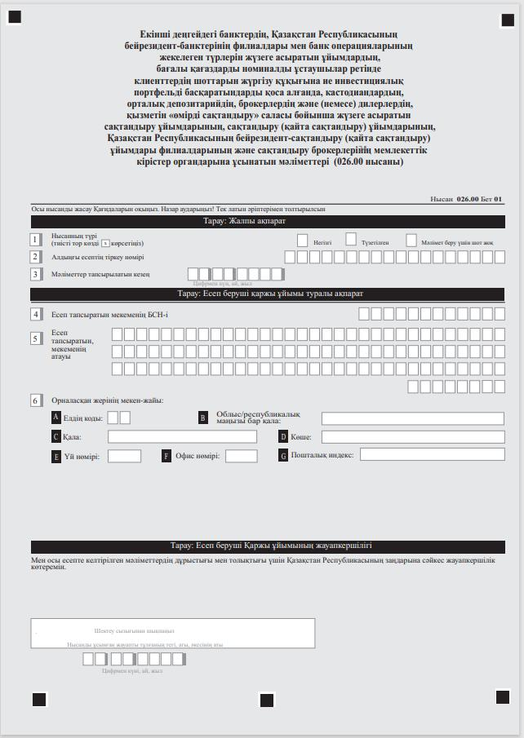

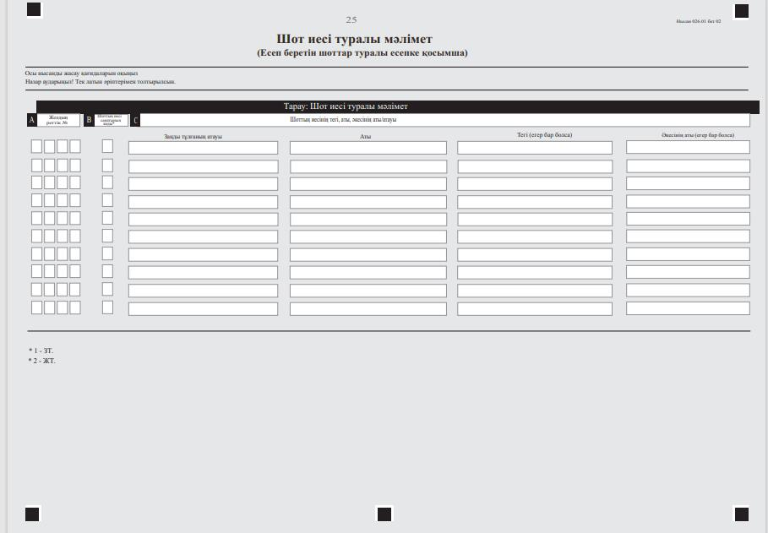

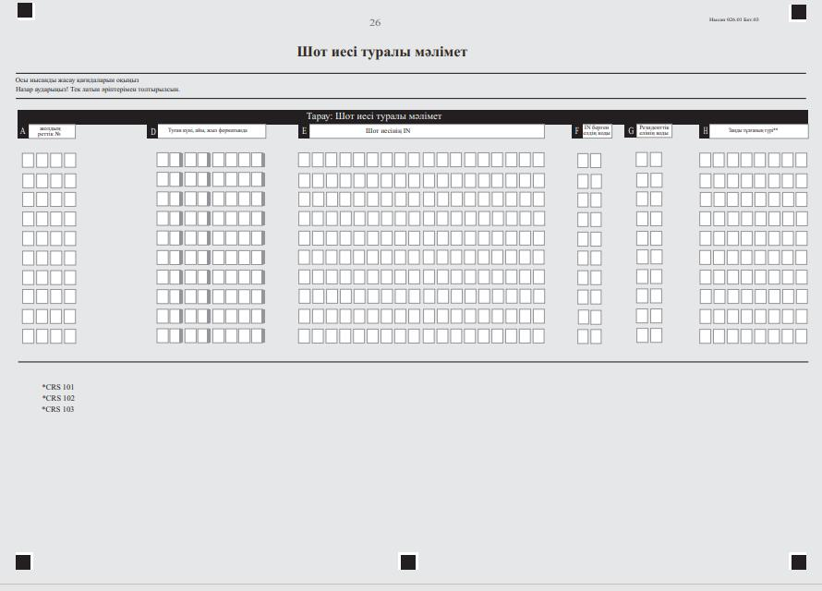

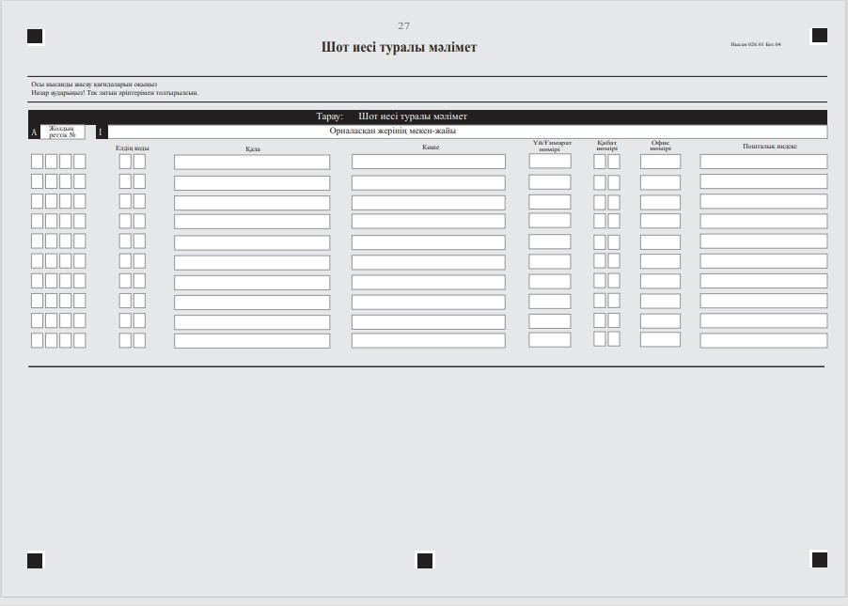

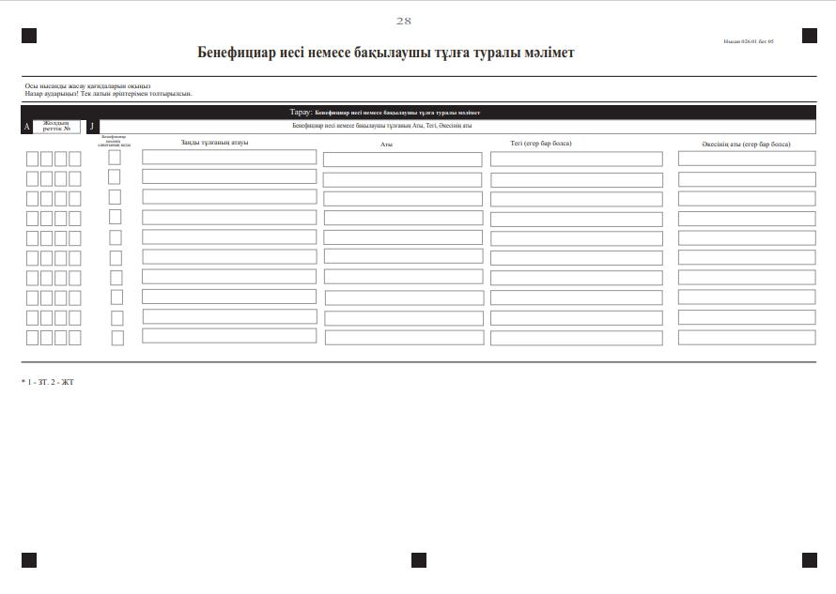

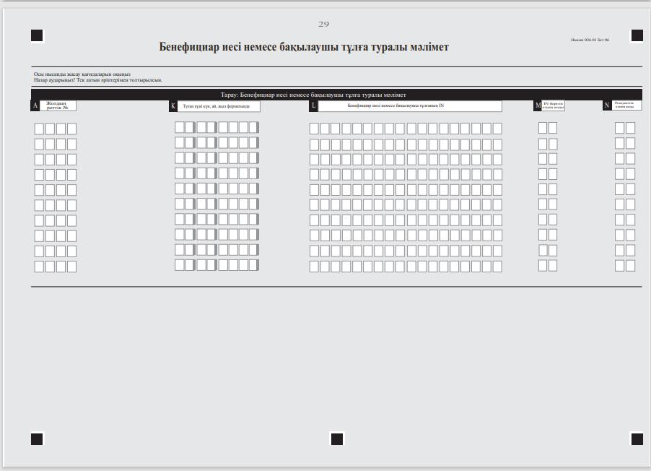

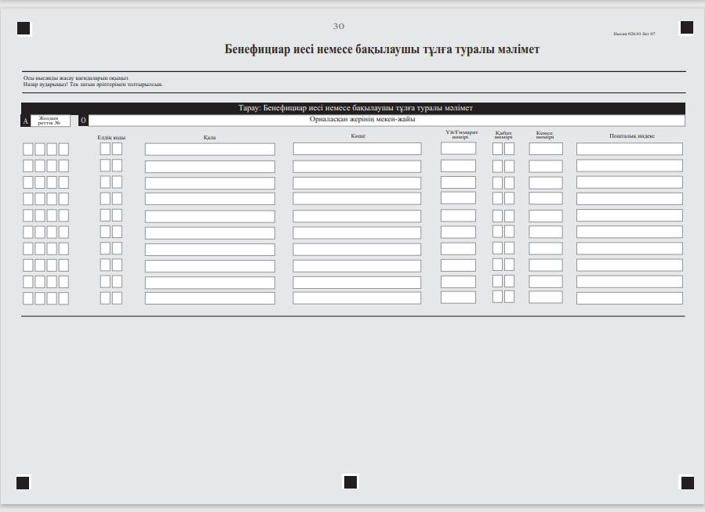

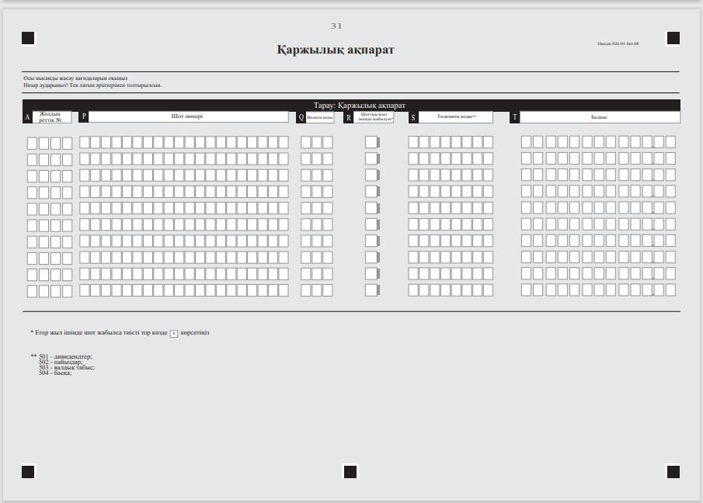

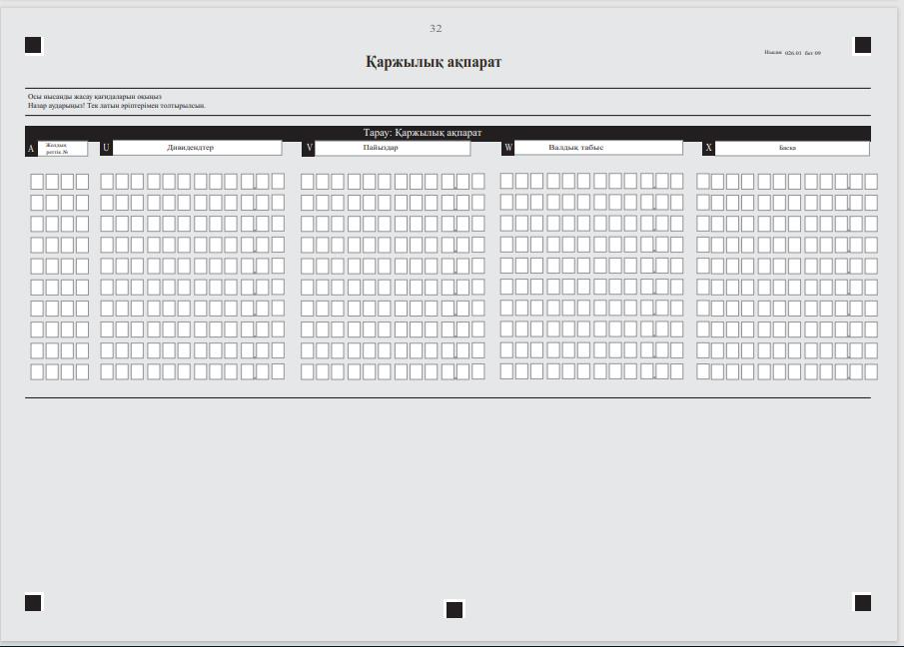

"Екінші деңгейдегі банктердің,
Қазақстан Республикасының
бейрезидент- банктерінің
филиалдары мен банк
операцияларының жекелеген
түрлерін жүзеге асыратын ұйымдардың,
бағалы қағаздарды номиналды
ұстаушылар ретінде клиенттердің
шоттарын жүргізу құқығына ие
инвестициялық портфельді
басқаратындарды қоса алғанда,
кастодиандардың, орталық
депозитарийдің, брокерлердің
және (немесе) дилерлердің,
қызметін "өмірді сақтандыру"
саласы бойынша жүзеге асыратын
сақтандыру ұйымдарының, сақтандыру
(қайта сақтандыру)
ұйымдарының,
Қазақстан Республикасының
бейрезидент- сақтандыру
(қайта сақтандыру)
ұйымдары филиалдарының және
сақтандыру брокерлерінің мемлекеттік
кірістер органдарына ұсынатын
мәліметтер" (026.00-нысан)"
нысанына
қосымша
Екінші деңгейдегі банктердің, Қазақстан Республикасының бейрезидент-банктерінің филиалдары мен банк операцияларының жекелеген түрлерін жүзеге асыратын ұйымдардың, бағалы қағаздарды номиналды ұстаушылар ретінде клиенттердің шоттарын жүргізу құқығына ие инвестициялық портфельді басқаратындарды қоса алғанда, кастодиандардың, орталық депозитарийдің, брокерлердің және (немесе) дилерлердің, қызметін "өмірді сақтандыру" саласы бойынша жүзеге асыратын сақтандыру ұйымдарының, сақтандыру (қайта сақтандыру) ұйымдарының, Қазақстан Республикасының бейрезидент-сақтандыру (қайта сақтандыру) ұйымдары филиалдарының және сақтандыру брокерлерінің мемлекеттік кірістер органдарына ұсынатын мәліметтерді толтыру бойынша түсіндірме (026.00-нысан)
1-тарау. Жалпы ережелер
1. "Екінші деңгейдегі банктердің, Қазақстан Республикасының бейрезидент-банктерінің филиалдары мен банк операцияларының жекелеген түрлерін жүзеге асыратын ұйымдардың, бағалы қағаздарды номиналды ұстаушылар ретінде клиенттердің шоттарын жүргізу құқығына ие инвестициялық портфельді басқаратындарды қоса алғанда, кастодиандардың, орталық депозитарийдің, брокерлердің және (немесе) дилерлердің, қызметін "өмірді сақтандыру" саласы бойынша жүзеге асыратын сақтандыру ұйымдарының, сақтандыру (қайта сақтандыру) ұйымдарының, Қазақстан Республикасының бейрезидент-сақтандыру (қайта сақтандыру) ұйымдары филиалдарының және сақтандыру брокерлерінің мемлекеттік кірістер органдарына ұсынатын мәліметтер (026.00-нысан)" нысаны (бұдан әрі – 026.00-нысан) Қазақстан Республикасының Қаржы министрлігі Мемлекеттік кірістер комитетінің (бұдан әрі - Комитет) екінші деңгейдегі банктерден, Қазақстан Республикасының бейрезидент-банктерінің филиалдары мен банк операцияларының жекелеген түрлерін жүзеге асыратын ұйымдардан, бағалы қағаздарды номиналды ұстаушылар ретінде клиенттердің шоттарын жүргізу құқығына ие инвестициялық портфельді басқаратындарды қоса алғанда, кастодиандардан, орталық депозитарийден, брокерлерден және (немесе) дилерлерден, қызметін "өмірді сақтандыру" саласы бойынша жүзеге асыратын сақтандыру ұйымдарынан, сақтандыру (қайта сақтандыру) ұйымдарынан, Қазақстан Республикасының бейрезидент-сақтандыру (қайта сақтандыру) ұйымдарының филиалдарынан және сақтандыру брокерлерінен (бұдан әрі - есеп беретін қаржы ұйымы) Қазақстан Республикасының Заңымен ратификацияланған Салық істері бойынша өзара әкімшілік көмек туралы конвенция (бұдан әрі – Конвенция) кіріспесінің сегізінші абзацын және 6-бабын ескере отырып, Экономикалық ынтымақтастық және даму ұйымы ұсынған Қаржы шоттары туралы ақпараттандыру үшін ақпарат алмасу және кешенді тексеру жүргізу жөніндегі бірыңғай стандартты ескере отырып (бұдан әрі – ЭЫДҰ есептілігінің бірыңғай стандарты) мынадай:
1) бейрезидент-жеке тұлғалармен, бейрезидент-заңды тұлғалармен, бейрезидент бенефициарлық меншік иелері болып табылатын заңды тұлғалармен жасалған шарттар шеңберінде ашылған бағалы қағаздар мен өзге де қаржы құралдарын есепке алуға арналған жеке шоттардың бар-жоғы туралы, сондай-ақ осы шоттардағы бағалы қағаздар мен өзге де қаржы құралдарының қалдықтары туралы;
2) шоттардың бар-жоғы, олардың нөмірлері туралы, осы шоттардағы ақша қалдықтары туралы, сондай-ақ өзге мүліктің, оның ішінде шоттарда орналастырылған немесе бейрезидент-жеке тұлғалардың, бейрезидент-заңды тұлғалардың, бейрезиденттер бенефициарлық меншік иелері болып табылатын заңды тұлғалардың басқаруында өзге мүліктің бар-жоғы, түрі және құны туралы мәліметтер;
3) бейрезидент-жеке тұлғаларға, бейрезидент-заңды тұлғаларға, сондай-ақ бейрезиденттер бенефициарлық меншік иелері болып табылатын заңды тұлғаларға тиесілі бағалы қағаздарды қоспағанда, өзге активтердің бар-жоғы туралы;
4) шет мемлекеттің уәкілетті органының ақпарат алмасу туралы халықаралық шартқа сәйкес жіберген сұрау салуында көрсетілген жеке және заңды тұлғаларға тиесілі, осы тармақтың 2) тармақшасында көрсетілгендерді қоспағанда, өзге активтердің, сондай-ақ осындай тұлғалар жеке немесе заңды тұлғамен жасасқан шартқа қатысты өзге де ақпараттың бар-жоғы туралы;
5) бейрезидент-жеке тұлғалар пайда алушылар болып табылатын, жасалған жинақтаушы сақтандыру шарттары туралы;
6) шет мемлекеттің уәкілетті органының ақпарат алмасу туралы халықаралық шартқа сәйкес жіберген сұрау салуында көрсетілген жеке тұлғалар пайда алушылар болып табылатын, жасалған жинақтаушы сақтандыру шарттары, сондай-ақ осы жинақтаушы сақтандыру шарттарына қатысты өзге де ақпарат туралы;
7) ақпарат алмасу туралы халықаралық шартқа сәйкес банктік шоттардың бар-жоғы және олардың нөмірлері туралы, осы шоттардағы ақша қалдықтары туралы, өзге де мүліктің, оның ішінде металл шоттарда орналастырылған немесе бейрезидент-жеке тұлғалардың, бейрезидент-заңды тұлғалардың, бейрезиденттер бенефициарлық меншік иелері болып табылатын заңды тұлғалардың басқаруында өзге мүліктің бар-жоғы, түрі және құны туралы, оның ішінде:
кастодиандық, брокерлік және (немесе) дилерлік қызметті жүзеге асыру шеңберінде бейрезидент-жеке тұлғаның, бейрезидент-заңды тұлғаның, бейрезидент бенефициарлық меншік иесі болып табылатын заңды тұлғаның ашылған шоты бойынша:
тиісті есепті кезең ішінде шотқа (немесе шотқа қатысты) төленген немесе есептелген әрбір жағдайда шотта сақталатын активтер бойынша алынған пайыздардың жалпы жиынтық сомасы, дивидендтердің жалпы жиынтық сомасы және өзге де кірістің жалпы жиынтық сомасы;
Қазақстан Республикасының қаржы ұйымы өздеріне қатысты бағалы қағаздардың номиналды ұстаушысы ретінде клиенттердің шоттарын жүргізу құқығына ие кастодиан, брокер және (немесе) дилер ретінде әрекет еткен күнтізбелік жыл немесе өзге де есепті кезең ішінде алынған қаржы активтерін сатудан немесе өтеуден түскен жалпы түсімдер;
күнтізбелік жыл немесе тиісті есепті кезең ішінде төленген пайыздардың жалпы сомасы бойынша мәліметтерді жинауға арналған.
2. Қаржы ұйымымен жасалған шартқа сәйкес шот ашқан бір және сол жеке немесе заңды тұлғада (бұдан әрі – шот иесі) бірнеше есеп беретін шоттар болған кезде әрбір осындай шот бойынша жеке жол толтырылады.
3. Әріптік толтыруды қажет ететін барлық ашық жолдар мен бағандар ISO 8859 стандартына сәйкес келетін транслитерацияны қолдана отырып, тек латын тілінде толтырылады.
4. Ел кодын көрсеткен кезде Халықаралық стандарттау ұйымының ISO 3166-1 Альфа 2 стандартына сәйкес келетін код қолданылады.
5. Валюта кодын көрсеткен кезде Халықаралық стандарттау ұйымының ISO 4217 стандартына сәйкес келетін код қолданылады.
2-тарау. 026.00 нысанын толтыру тәртібі
6. Нысанның "Жалпы ақпарат" деген бөлімінде мынадай деректер көрсетіледі:
1) 1-жолда нысанның түрі көрсетіледі.
Есепті кезең ішінде алғаш рет жаңа деректерді ұсынған кезде "негізгі" ұяшық белгіленеді немесе егер мәлімет уәкілетті органның бұрын ұсынылған мәліметті түзету үшін сұрау салуы бойынша берілсе, онда мәлімет негізгі ақпарат ретінде түзетілген ақпаратпен бірге ұсынылады және "түзетілген" ұяшық белгіленуі тиіс.
Комитеттің сұрау салуы Комитеттің ақпараттық жүйесі арқылы жолданады.
Ұсыну үшін мәліметтері жоқ есеп беретін қаржы ұйымдары "есеп үшін шоты жоқ" ұяшығын белгілейді, тек "Жалпы ақпарат" бөлімі толтырылады.
2) 2-жолда алдыңғы есептің тіркеу нөмірі көрсетіледі.
Жол жойылуға жататын алдыңғы мәліметті сәйкестендіру үшін өзгертілген мәліметті ұсыну кезінде толтырылады;
3) 3-жолда ақпарат ұсынылатын есепті кезең (жыл) көрсетіледі (араб цифрымен көрсетіледі).
7. Нысанның "Қаржы ұйымы туралы ақпарат" деген бөлімінде мынадай деректер көрсетіледі:
1) 4-жолда мәлімет ұсынатын есеп беретін қаржы ұйымының бизнес-сәйкестендіру нөмірі көрсетіледі;
2) 5-жолда құрылтай және өзге де құжаттарға сәйкес ақпарат ұсынатын есеп беретін қаржы ұйымының атауы көрсетіледі;
3) 6-жолда орналасқан мекенжайы (пошта мекенжайы) көрсетіледі.
Егер есеп беретін қаржы ұйымының пошта қызметі көше мекенжайы бойынша поштаны жеткізбесе және есеп беретін қаржы ұйымының пошта индексі болса, онда көше мекенжайының орнына пошта индексінің нөмірі көрсетіледі;
Нысанның "Мәліметті ұсынған адамның Т.А.Ә." ашық жолында есеп беретін қаржы ұйымының уәкілетті адамының тегі, аты, әкесінің аты (егер ол жеке басын куәландыратын құжатта көрсетілсе) (бұдан әрі - Т.А.Ә.) көрсетіледі;
Нысанның "Беру күні" ашық жолында уәкілетті органға мәлімет берілген күн көрсетіледі.
8. Нысанның "Шот иесі туралы мәліметтер" деген бөлімінде мемлекеттік органға ұсынылатын шот иесі туралы мәліметті көрсету үшін толтырылады:
1) нысанның А бағанында 0001 ворматында жолдың реттік нөмірі көрсетіледі;
2) нысанның В бағанында шот иесі санатының коды көрсетіледі:
заңды тұлғалар үшін –1;
жеке тұлғалар үшін – 2;
3) нысанның С бағанында шот иесі-жеке тұлғаның Т.А.Ә. немесе егер В бағанында заңды тұлға көрсетілсе, шот иесі-заңды тұлғаның атауы көрсетіледі;
4) нысанның D бағанында егер В бағанында жеке тұлға көрсетілсе шот иесі-жеке тұлғаның күн-ай-жылы форматында туған күні көрсетіледі;
5) нысанның Е бағанында салықтық резидент шот иесі болып табылатын шет мемлекет (аумақ) берген салық төлеушінің шетелдік сәйкестендіру нөмірі (немесе оның баламасы) көрсетіледі (бұдан әрі – шетелдік сәйкестендіру нөмірі). Егер шетелдік сәйкестендіру нөмірі болмаса, онда баған толтырылмайды;
6) нысанның F бағанында шетелдік сәйкестендіру нөмірін берген елдің коды көрсетіледі;
7) нысанның G бағанында шот иесінің салықтық резидент елінің коды көрсетіледі;
8) нысанның H бағанында шот иесі - заңды тұлғаның типі көрсетіледі; көрсетілген баған егер В бағанында заңды тұлға көрсетілсе толтырылады, бұл ретте заңды тұлғаның типіне байланысты мынадай мәндер толтырылады:
"CRS 101 – есеп беретін юрисдикцияның тұлғалары болып табылатын және "Қылмыстық жолмен алынған кірістерді заңдастыруға (жылыстатуға) және терроризмді қаржыландыруға қарсы іс-қимыл туралы" Қазақстан Республикасының Заңына сәйкес келетін бір немесе бірнеше бақылаушы тұлғалары бар пассивті қаржылық емес ұйым.
Бұл ретте:
1) пассивті қаржылық емес ұйым деп белсенді қаржылық емес ұйымның өлшемшарттарына сәйкес келмейтін ұйым немесе инвестициялық ұйым болып табылмайтын ұйым түсініледі.
2) белсенді қаржылық емес ұйым деп Конвенцияның 6-бабын (бұдан әрі – Келісім) іске асыруға қабылданған 2014 жылғы 29 қазандағы құзыретті органдардың қаржы шоттары туралы ақпаратты автоматты түрде алмасу туралы көпжақты келісімінде (бұдан әрі – Келісім) белсенді қаржылық емес ұйымды айқындауда көрсетілген кез келген өлшемшарттарға сәйкес келетін ұйым түсініледі;
3) есеп беретін юрисдикция деп Келісімге қол қойған, уәкілетті органның ресми интернет-ресурсында орналастырылатын және кез келген өзгерістерді көрсететін есеп беретін юрисдикциялар тізбесіне енгізілген шет ел (аумақ) түсініледі;
CRS 102 – Келісім мақсатында Есеп беретін тұлға;
CRS 103 – Келісім мақсатында Есеп беретін тұлға болып табылатын пассивті қаржылық емес ұйым";
9) нысанның I жолында елдің коды, орынның (облыстың, өңірдің, республикалық маңызы бар қаланың), ауданның/қаланың атауы, көшенің атауы, үйдің/ғимараттың нөмірі, қабаттың, кеңсенің нөмірі, пошта индексі көрсетіледі. Мекенжай шот иесінің тұрақты орналасқан жерін білдіреді. Есеп беретін қаржы ұйымында мұндай мекенжай болмаған жағдайда есеп беретін қаржы ұйымы шот иесімен байланысу үшін пайдаланатын пошта мекенжайы көрсетіледі.
9. Нысанның "Бенефициарлық меншік иесі немесе бақылаушы тұлға туралы мәліметтер" бөлімі "Шот иесі туралы мәліметтер" бөлімінің С бағанында көрсетілген пассивті қаржылық емес ұйымның бенефициарлық меншік иесі немесе бақылаушы тұлғасы туралы мәліметтерді ұсыну үшін толтырылады:
1) нысанның J бағанында заңды тұлғаның атауы және бенефициарлық меншік иесінің немесе бақылаушы тұлғаның ТАӘ көрсетіледі;
2) нысанның К бағанында егер J бағанында жеке тұлға көрсетілсе жеке тұлғаның күн-ай-жыл форматында туған күні көрсетіледі;
3) нысанның L бағанында шот иесінің шетелдік сәйкестендіру нөмірі көрсетіледі;
4) нысанның М бағанында шетелдік сәйкестендіру нөмірін берген елдің коды көрсетіледі;
5) нысанның N бағанында шот иесінің резидент елінің коды көрсетіледі;
6) нысанның О жолында мекенжайы (облыс, өңір, республикалық маңызы бар қала), аудан/қала, көше атауы, үй/ғимарат нөмірі, қабат, офис нөмірі, пошта индексі көрсетіледі. Мекенжай деп бенефициарлық меншік иесінің немесе бақылаушы тұлғаның тұрақты орналасқан жері түсініледі. Есеп беретін қаржы ұйымында мұндай мекенжайы болмаған жағдайда, есеп беретін қаржы ұйымы бенефициарлық меншік иесімен немесе бақылаушы тұлғамен байланысу үшін пайдаланатын пошта мекенжайы көрсетіледі.
10. Нысанның "Қаржылық мәліметтер" деген бөлімінде есеп беретін шотқа қатысты қаржылық ақпаратты көрсету үшін толтырылады:
1) нысанның Р бағанында шот нөмірі көрсетіледі. Есеп беретін қаржы ұйымы берген сәйкестендіру нөмірі шоттың нөмірі болып табылады. Егер қаржы ұйымында нөмірлеу жүйесі болмаса, онда "NANUM" көрсетіледі (Not applicable – нөмірдің болмауы);
2) нысанның Q бағанында нысанның S, T, U, V, W бағандарында көрсетілген валюта коды көрсетіледі;
3) нысанның R бағанында егер "Қаржылық мәліметтер" бөлімінде көрсетілген шот күнтізбелік жыл ішінде жабылған болса, белгі қойылады;
4) нысанның S бағанында күнтізбелік жылдың соңындағы жағдай бойынша немесе егер шот осындай кезеңде жабылған болса, жабылу сәтіндегі шоттағы ақша қалдығы немесе құны көрсетіледі. Өмірді сақтандыру жөніндегі ұйым толтырған кезде күнтізбелік жылдың соңына жинақтаушы сақтандыру шарты бойынша болмаған залалдардың қалыптастырылған резерві немесе егер шарт бұзылған болса, бұзу күніне сатып алу сомасының мөлшері көрсетіледі;
5) нысанның T бағанында төленген дивидендтердің жалпы жиынтық сомасы көрсетіледі;
6) нысанның U бағанында тиісті шот бойынша есеп беретін қаржы ұйымы төлеген сыйақылардың (пайыздардың) жалпы жиынтық сомасы көрсетіледі;
7) нысанның V бағанында активті сатудан немесе сатып алудан түскен жалпы жиынтық түсім көрсетіледі;
8) нысанның W бағанында басқа кірістің жалпы жиынтық сомасы көрсетіледі;
9) нысанның S, T, U, V бағандарын толтыру кезінде кірістің бірнеше түрін көрсетуге болады.
Қазақстан Реcпубликасының
Қаржы министрі
2025 жылғы 12 қарашадағы
№ 699
бұйрығына 2-қосымша
әкімшілік деректерді
жинауға арналған нысан
Екінші деңгейдегі банктердің, Қазақстан Республикасының бейрезидент-банктерінің филиалдары мен банк операцияларының жекелеген түрлерін жүзеге асыратын ұйымдардың, бағалы қағаздарды номиналды ұстаушылар ретінде клиенттердің шоттарын жүргізу құқығына ие инвестициялық портфельді басқаратындарды қоса алғанда, кастодиандардың, орталық депозитарийдің, брокерлердің және (немесе) дилерлердің, қызметін "өмірді сақтандыру" саласы бойынша жүзеге асыратын сақтандыру ұйымдарының, сақтандыру (қайта сақтандыру) ұйымдарының, Қазақстан Республикасының бейрезидент-сақтандыру (қайта сақтандыру) ұйымдары филиалдарының және сақтандыру брокерлерінің мемлекеттік кірістер органдарына ұсынатын мәліметтер (019.00-нысан)
Ұсынылады: Қазақстан Республикасы Қаржы министрлігінің Мемлекеттік кірістер комитетіне.
Әкімшілік деректерді өтеусіз негізде жинауға арналған нысан kgd.gov.kz интернет – ресурста орналастырылған.
Әкімшілік нысанның атауы: Екінші деңгейдегі банктердің, Қазақстан Республикасының бейрезидент-банктерінің филиалдары мен банк операцияларының жекелеген түрлерін жүзеге асыратын ұйымдардың, бағалы қағаздарды номиналды ұстаушылар ретінде клиенттердің шоттарын жүргізу құқығына ие инвестициялық портфельді басқаратындарды қоса алғанда, кастодиандардың, орталық депозитарийдің, брокерлердің және (немесе) дилерлердің, қызметін "өмірді сақтандыру" саласы бойынша жүзеге асыратын сақтандыру ұйымдарының, сақтандыру (қайта сақтандыру) ұйымдарының, Қазақстан Республикасының бейрезидент-сақтандыру (қайта сақтандыру) ұйымдары филиалдарының және сақтандыру брокерлерінің мемлекеттік кірістер органдарына ұсынатын мәліметтер (019.00-нысан).
Әкімшілік деректерді өтеусіз негізде жинауға арналған нысан индексі (нысан атауының қысқаша әріптік-цифрлық көрінісі): УОҰМ1
Кезеңділігі: жылына бір рет.
Есепті кезең: __ күні ____ айы ____ жылы (жыл сайын есепті жылдан кейінгі жылдың 30 маусымынан кешіктірмей).
Әкімшілік деректерді өтеусіз негізде жинауға арналған нысанды ұсынатын тұлғалар тобы: екінші деңгейдегі банктер, Қазақстан Республикасының бейрезидент-банктерінің филиалдары мен банк операцияларының жекелеген түрлерін жүзеге асыратын ұйымдар, бағалы қағаздарды номиналды ұстаушылар ретінде клиенттердің шоттарын жүргізу құқығына ие инвестициялық портфельді басқаратындарды қоса алғанда, кастодиандар, орталық депозитарилер, брокерлер және (немесе) дилерлер, қызметін "өмірді сақтандыру" саласы бойынша жүзеге асыратын сақтандыру ұйымдары, сақтандыру (қайта сақтандыру) ұйымдары, Қазақстан Республикасының бейрезидент-сақтандыру (қайта сақтандыру) ұйымдарының филиалдары және сақтандыру брокерлері (бұдан әрі – есеп беретін қаржы ұйымы).
Әкімшілік деректерді өтеусіз негізде жинауға арналған нысанды ұсыну мерзімі: жыл сайын есепті жылдан кейінгі жылдың 30 маусымынан кешіктірмей.
Жеке сәйкестендіру нөмірі/Бизнес сәйкестендіру нөмірі (ЖСН/БСН)
(жеке тұлғалар деректерді ұсынған жағдайда, сондай-ақ агрегатталған түрінде толтырылмайды)
Жинау әдісі: электронды түрде.
20___ жылғы "___" ________ бастап 20___ жылғы "____" ________ дейінгі кезең үшін
________________________________________________________________
(есеп беретін қаржы ұйымының атауы)
______________________________________________________________________
(есеп беретін қаржы ұйымының бизнес-сәйкестендіру нөмірі)

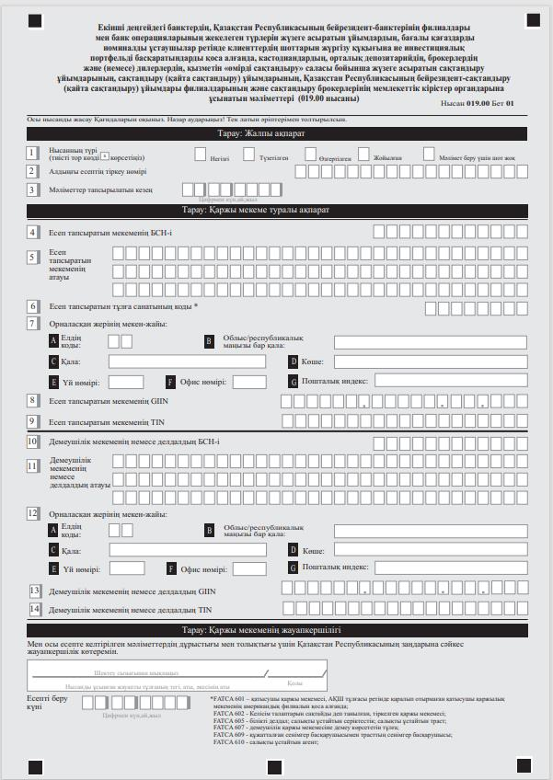

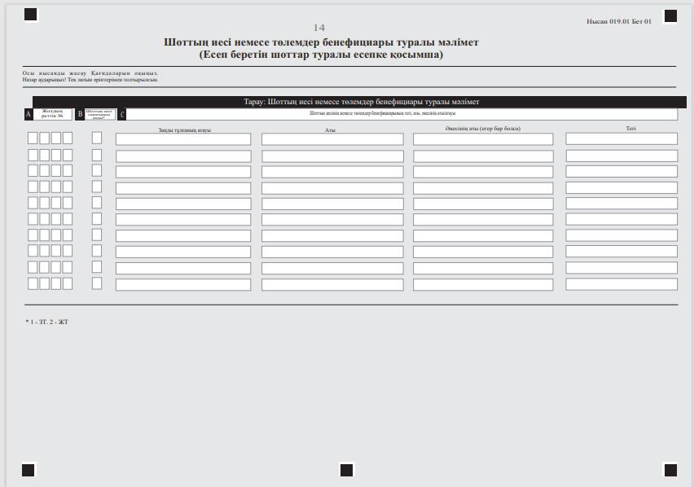

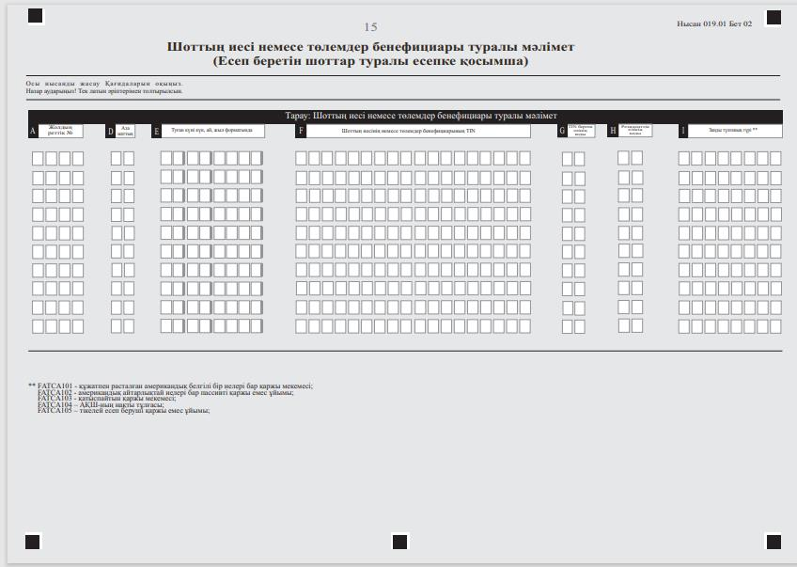

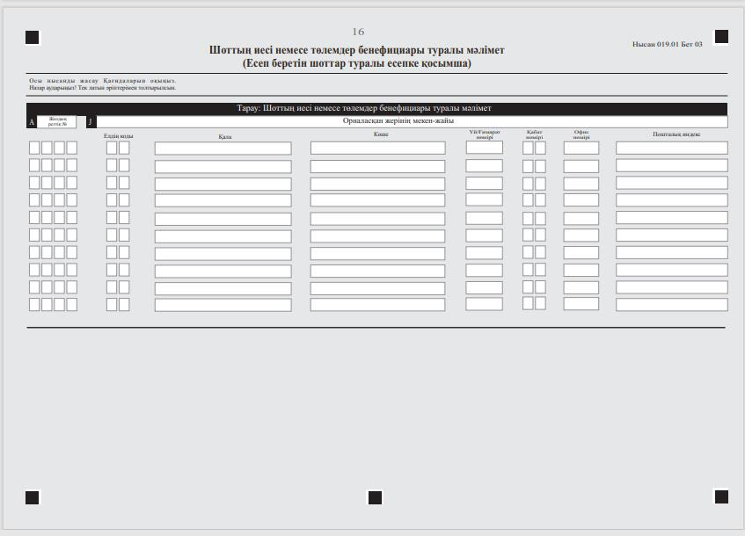

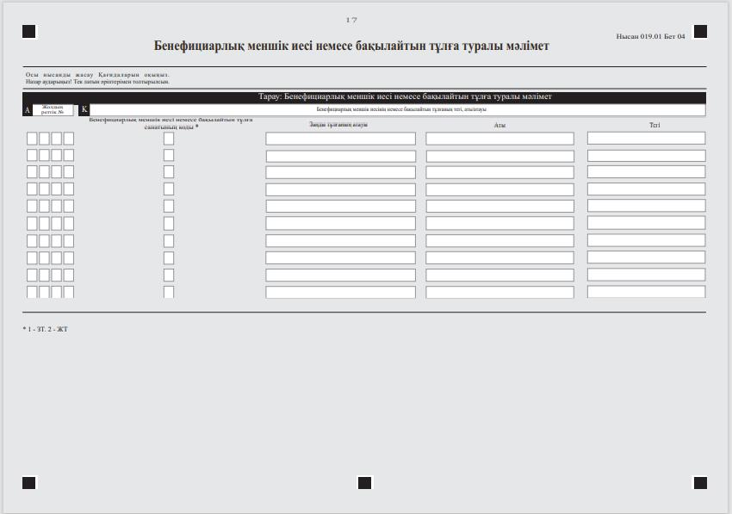

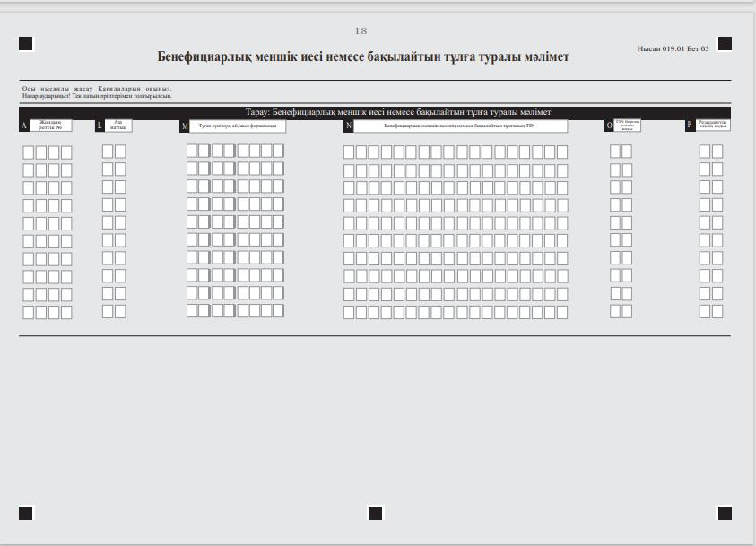

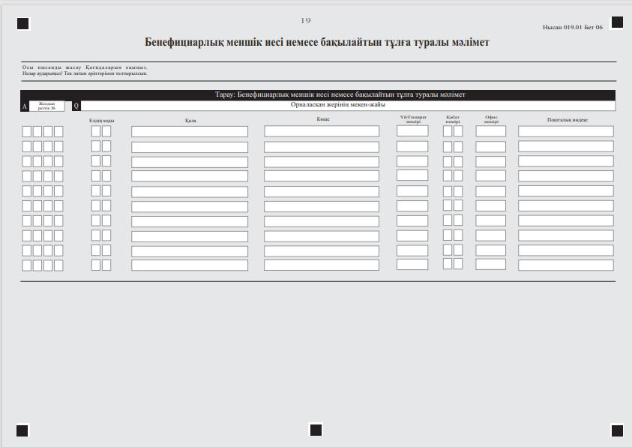

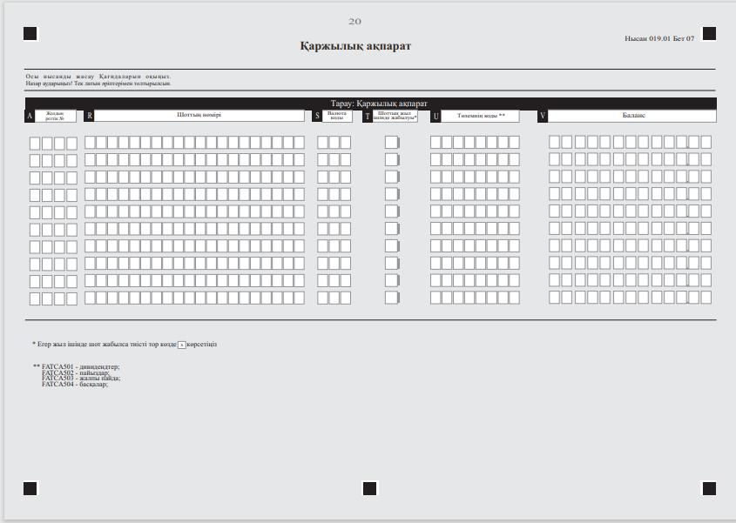

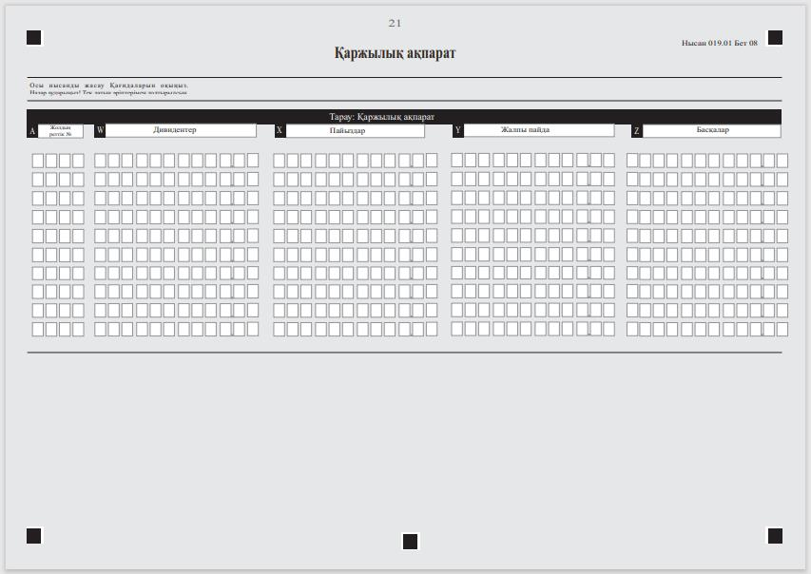

"Екінші деңгейдегі банктердің,
Қазақстан Республикасының
бейрезидент-банктерінің филиалдары
мен банк операцияларының
жекелеген түрлерін жүзеге асыратын
ұйымдардың, бағалы қағаздарды
номиналды ұстаушылар ретінде
клиенттердің шоттарын жүргізу
құқығына ие инвестициялық
портфельді басқаратындарды қоса
алғанда, кастодиандардың, орталық
депозитарийдің, брокерлердің
және (немесе) дилерлердің, қызметін
"өмірді сақтандыру" саласы
бойынша жүзеге асыратын сақтандыру
ұйымдарының, сақтандыру (қайта
сақтандыру) ұйымдарының,
Қазақстан Республикасының
бейрезидент-сақтандыру (қайта
сақтандыру) ұйымдары филиалдарының
және сақтандыру брокерлерінің
мемлекеттік кірістер органдарына
ұсынатын мәліметтер" (019.00-нысан)"
нысанына қосымша
Екінші деңгейдегі банктердің, Қазақстан Республикасының бейрезидент-банктерінің филиалдары мен банк операцияларының жекелеген түрлерін жүзеге асыратын ұйымдардың, бағалы қағаздарды номиналды ұстаушылар ретінде клиенттердің шоттарын жүргізу құқығына ие инвестициялық портфельді басқаратындарды қоса алғанда, кастодиандардың, орталық депозитарийдің, брокерлердің және (немесе) дилерлердің, қызметін "өмірді сақтандыру" саласы бойынша жүзеге асыратын сақтандыру ұйымдарының, сақтандыру (қайта сақтандыру) ұйымдарының, Қазақстан Республикасының бейрезидент-сақтандыру (қайта сақтандыру) ұйымдары филиалдарының және сақтандыру брокерлерінің мемлекеттік кірістер органдарына ұсынатын мәліметтерді толтыру бойынша түсіндірме (019.00-нысан)
1-тарау. Жалпы ережелер
1. "Екінші деңгейдегі банктердің, Қазақстан Республикасының бейрезидент-банктерінің филиалдары мен банк операцияларының жекелеген түрлерін жүзеге асыратын ұйымдардың, бағалы қағаздарды номиналды ұстаушылар ретінде клиенттердің шоттарын жүргізу құқығына ие инвестициялық портфельді басқаратындарды қоса алғанда, кастодиандардың, орталық депозитарийдің, брокерлердің және (немесе) дилерлердің, қызметін "өмірді сақтандыру" саласы бойынша жүзеге асыратын сақтандыру ұйымдарының, сақтандыру (қайта сақтандыру) ұйымдарының, Қазақстан Республикасының бейрезидент-сақтандыру (қайта сақтандыру) ұйымдары филиалдарының және сақтандыру брокерлерінің мемлекеттік кірістер органдарына ұсынатын мәліметтер (019.00-нысан)" нысаны (бұдан әрі – 019.00-нысан) Қазақстан Республикасының Қаржы министрлігі Мемлекеттік кірістер комитетінің (бұдан әрі - Комитет) екінші деңгейдегі банктерден, Қазақстан Республикасының бейрезидент-банктерінің филиалдары мен банк операцияларының жекелеген түрлерін жүзеге асыратын ұйымдардан, бағалы қағаздарды номиналды ұстаушылар ретінде клиенттердің шоттарын жүргізу құқығына ие инвестициялық портфельді басқаратындарды қоса алғанда, кастодиандардан, орталық депозитарийден, брокерлерден және (немесе) дилерлерден, қызметін "өмірді сақтандыру" саласы бойынша жүзеге асыратын сақтандыру ұйымдарынан, сақтандыру (қайта сақтандыру) ұйымдарынан, Қазақстан Республикасының бейрезидент-сақтандыру (қайта сақтандыру) ұйымдарының филиалдарынан және сақтандыру брокерлерінен (бұдан әрі - есеп беретін қаржы ұйымы) Қазақстан Республикасының Заңымен ратификацияланған Қазақстан Республикасының Үкіметі мен Америка Құрама Штаттарының Үкіметі арасындағы халықаралық салық тәртібін жетілдіру туралы келісімнің (бұдан әрі – FATCA) 3-бабының ережелерін ескере отырып, Америка Құрама Штаттарының (бұдан әрі – АҚШ) резиденттері бойынша мынадай:
1) бейрезидент-жеке тұлғалармен, бейрезидент-заңды тұлғалармен, бейрезидент бенефициарлық меншік иелері болып табылатын заңды тұлғалармен жасалған шарттар шеңберінде ашылған бағалы қағаздар мен өзге де қаржы құралдарын есепке алуға арналған жеке шоттардың бар-жоғы туралы, сондай-ақ осы шоттардағы бағалы қағаздар мен өзге де қаржы құралдарының қалдықтары туралы;
2) шоттардың бар-жоғы, олардың нөмірлері туралы, осы шоттардағы ақша қалдықтары туралы, сондай-ақ өзге мүліктің, оның ішінде шоттарда орналастырылған немесе бейрезидент-жеке тұлғалардың, бейрезидент-заңды тұлғалардың, бейрезиденттер бенефициарлық меншік иелері болып табылатын заңды тұлғалардың басқаруында өзге мүліктің бар-жоғы, түрі және құны туралы мәліметтер;
3) бейрезидент-жеке тұлғаларға, бейрезидент-заңды тұлғаларға, сондай-ақ бейрезиденттер бенефициарлық меншік иелері болып табылатын заңды тұлғаларға тиесілі бағалы қағаздарды қоспағанда, өзге активтердің бар-жоғы туралы;
4) шет мемлекеттің уәкілетті органының ақпарат алмасу туралы халықаралық шартқа сәйкес жіберген сұрау салуында көрсетілген жеке және заңды тұлғаларға тиесілі, осы тармақтың 2) тармақшасында көрсетілгендерді қоспағанда, өзге активтердің, сондай-ақ осындай тұлғалар жеке немесе заңды тұлғамен жасасқан шартқа қатысты өзге де ақпараттың бар-жоғы туралы;
5) бейрезидент-жеке тұлғалар пайда алушылар болып табылатын, жасалған жинақтаушы сақтандыру шарттары туралы;
6) шет мемлекеттің уәкілетті органының ақпарат алмасу туралы халықаралық шартқа сәйкес жіберген сұрау салуында көрсетілген жеке тұлғалар пайда алушылар болып табылатын, жасалған жинақтаушы сақтандыру шарттары, сондай-ақ осы жинақтаушы сақтандыру шарттарына қатысты өзге де ақпарат туралы;
7) ақпарат алмасу туралы халықаралық шартқа сәйкес банктік шоттардың бар-жоғы және олардың нөмірлері туралы, осы шоттардағы ақша қалдықтары туралы, өзге де мүліктің, оның ішінде металл шоттарда орналастырылған немесе бейрезидент-жеке тұлғалардың, бейрезидент-заңды тұлғалардың, бейрезиденттер бенефициарлық меншік иелері болып табылатын заңды тұлғалардың басқаруында өзге мүліктің бар-жоғы, түрі және құны туралы, оның ішінде:
кастодиандық, брокерлік және (немесе) дилерлік қызметті жүзеге асыру шеңберінде бейрезидент-жеке тұлғаның, бейрезидент-заңды тұлғаның, бейрезидент бенефициарлық меншік иесі болып табылатын заңды тұлғаның ашылған шоты бойынша:
тиісті есепті кезең ішінде шотқа (немесе шотқа қатысты) төленген немесе есептелген әрбір жағдайда шотта сақталатын активтер бойынша алынған пайыздардың жалпы жиынтық сомасы, дивидендтердің жалпы жиынтық сомасы және өзге де кірістің жалпы жиынтық сомасы;
Қазақстан Республикасының қаржы ұйымы өздеріне қатысты бағалы қағаздардың номиналды ұстаушысы ретінде клиенттердің шоттарын жүргізу құқығына ие кастодиан, брокер және (немесе) дилер ретінде әрекет еткен күнтізбелік жыл немесе өзге де есепті кезең ішінде алынған қаржы активтерін сатудан немесе өтеуден түскен жалпы түсімдер;
күнтізбелік жыл немесе тиісті есепті кезең ішінде төленген пайыздардың жалпы сомасы бойынша мәліметтерді жинауға арналған.
2. Егер бір және сол шот иесінде бірнеше есеп беретін шоттар болған кезде әрбір осындай шот бойынша жеке жол толтырылады.
3. Бір және сол шот бойынша бірнеше иесі болса, әрбір осындай шот иесі бойынша жеке жол толтырылады.
4. Ел кодын көрсеткен кезде Халықаралық стандарттау ұйымының ISO 3166-1 Альфа 2 стандартына сәйкес келетін код қолданылады.
5. Валюта кодын көрсеткен кезде Халықаралық стандарттау ұйымының ISO 4217 стандартына сәйкес келетін код қолданылады.
2-тарау. 019.00 нысанды толтыру тәртібі
14. Нысанның "Жалпы ақпарат" деген бөлімінде мынадай деректер көрсетіледі:
1) 1-жолда нысанның түрі көрсетіледі:
есепті кезеңде алғаш рет жаңа деректерді ұсынған кезде "негізгі" ұяшық белгіленеді;
егер мәлімет уәкілетті органның бұрын ұсынылған мәліметті түзету үшін сұрау салуы бойынша берілсе, онда мәлімет түзетілген ақпаратпен бірге негізгі мәлімет ретінде ұсынылады және "түзетілген" ұяшыққа белгі қойылады (уәкілетті органның сұрау салуы ақпараттық жүйе арқылы жіберіледі);
егер мәлімет бұрын ұсынылған мәліметті өзгерту үшін ұсынылса, онда мәлімет өзгертілген ақпаратпен бірге негізгі мәлімет ретінде ұсынылады және "өзгертілген" ұяшыққа белгі қойылады, бұл ретте өзгертілген нысанмен бірге "жойылған" ұяшыққа белгі қойып, бұрын ұсынылған нысанды ұсынады;
Ұсыну үшін мәліметтері жоқ қаржы ұйымдары "есеп үшін шоты жоқ" ұяшығын белгілейді және "Жалпы ақпарат" бөлімі ғана толтырылады;
2) нысанның 2-жолында алдыңғы есептің тіркеу нөмірі көрсетіледі (жол жойылуға жататын алдыңғы ақпаратты сәйкестендіру үшін түзетілген мәліметті беру кезінде толтырылады);
3) нысанның 3-жолында мәлімет ұсынылатын есепті кезең (жыл) көрсетіледі (араб цифрымен көрсетіледі).
15. Нысанның "Қаржы ұйымы туралы ақпарат" деген бөлімінде мынадай деректер көрсетіледі:
1) нысанның 4-жолында есепті ұсынатын қаржы ұйымының бизнес сәйкестендіру нөмірі (бұдан әрі – БСН) көрсетіледі;
2) нысанның 5-жолында құрылтай және өзге де құжаттарға сәйкес мәліметті ұсынатын қаржы ұйымының атауы көрсетіледі;
3) нысанның 6-жолында есепті ұсынатын тұлғаның санат коды көрсетіледі*;
4) нысанның 7-жолында қаржы ұйымының орналасқан жерінің мекенжайы (пошта мекенжайы) көрсетіледі, егер есеп беретін қаржы ұйымының пошта қызметі көше мекенжайы бойынша поштаны жеткізбесе және есеп беретін қаржы ұйымының пошта индексі болса, онда көше мекенжайының орнына пошта индексінің нөмірі көрсетіледі;
5) Нысанның 8-жолында делдалдың жаһандық сәйкестендіру нөмірі – АҚШ Федералды Салық Басқармасының ресми интернет-ресурсында тіркеуден өткен және мәліметтерді ұсынатын қаржы ұйымдарына берілетін сәйкестендіру нөмірі (бұдан әрі – GIIN) көрсетіледі;
6) нысанның 9-жолында АҚШ салық төлеушісінің сәйкестендіру нөмірі (бұдан әрі – TIN) көрсетіледі;
7) нысанның 10-жолында демеуші ұйымның немесе делдалдың БСН көрсетіледі;
8) нысанның 11-жолында демеуші ұйымның немесе делдалдың атауы көрсетіледі;
9) Нысанның 12-жолында демеуші ұйымның немесе делдалдың орналасқан жерінің мекенжайы (пошта мекенжайы) көрсетіледі; егер қаржы ұйымының пошта қызметі көше мекенжайы бойынша поштаны жеткізбесе және қаржы ұйымының пошта индексі болса, онда көше мекенжайының орнына пошта индексінің нөмірі көрсетіледі;
10) нысанның 13-жолында демеуші ұйымның немесе делдалдың GIIN көрсетіледі;
11) нысанның 14-жолында демеуші ұйымның немесе делдалдың TIN көрсетіледі.
16. Нысанның "Қаржы ұйымының жауаптылығы" деген бөлімінде мыналар көрсетіледі:
Нысанның "Нысанды ұсынған лауазымды адамның тегі, аты, әкесінің аты" жолында мәліметті ұсынған адамның тегі, аты, әкесінің аты (егер ол жеке басын куәландыратын құжатта көрсетілсе)(бұдан әрі - Т.А.Ә.) көрсетіледі;
Нысанның "Есепті ұсыну күні" жолында уәкілетті органға мәліметті ұсыну күні көрсетіледі.
17. Нысанның "Шот иесі немесе төлем бенефициары туралы мәліметтер" деген бөлімінде уәкілетті органға ұсынылатын шот иесі немесе төлем бенефициары туралы мәліметті көрсету үшін толтырылады:
1) нысанның А бағанында 0001 форматында жолдың реттік нөмірі көрсетіледі;
2) нысанның "Шот иесі санатының коды" В бағанында мыналар көрсетіледі:
заңды тұлғалар (филиалдар мен өкілдіктер) үшін – 1;
жеке тұлғалар үшін ("ДК" дара кәсіпкерлер) – 2.
3) нысанның "Шот иесінің немесе төлем бенефициарының тегі, аты, әкесінің аты/атауы" С бағанында жеке тұлғаның ТАӘ немесе заңды тұлғаның – шот иесінің немесе төлем бенефициарының атауы көрсетіледі;
4) нысанның D бағанында, егер В бағанында жеке тұлға көрсетілген болса, азаматтығы көрсетіледі;
5) нысанның Е бағанында егер В бағанында жеке тұлға көрсетілсе және оның салық төлеушінің сәйкестендіру нөмірі болмаса "КК-АА-ЖЖЖЖ" форматында туған күні көрсетіледі,;
6) нысанның F бағанында шот иесінің немесе төлем бенефициарының TIN көрсетіледі;
7) нысанның G бағанында TIN берген елдің коды көрсетіледі;
8) нысанның H бағанында шот иесінің немесе төлем бенефициарының резидент елінің коды көрсетіледі;
9) Нысанның I бағанында шот иесінің немесе төлем бенефициарының заңды тұлға түрі көрсетіледі. Көрсетілген баған егер В бағанында заңды тұлға көрсетілген жағдайда толтырылады. Заңды тұлғаның түріне қарай мынадай мәндер толтырылады:
FATCA101 – белгілі бір американдық иесі құжатпен растаған шетелдік қаржы институты;
FATCA102 – маңызды американдық иесі бар пассивті шетелдік қаржылық емес тұлға;
FATCA103 – қатыспайтын шетелдік қаржы институты;
FATCA104 – АҚШ-тың белгілі бір тұлғасы;
FATCA105 – тікелей есеп беретін шетелдік қаржылық емес институт;
10) Нысанның "Орналасқан жері мекенжайы" J жолында шот иесінің немесе төлем бенефициарының мекенжайы көрсетіледі. Мекенжай деп шот иесінің немесе төлем бенефициарының тұрғылықты тұратын жері түсініледі. Егер қаржы ұйымында мұндай мекенжай болмаса, шот иесімен немесе төлемдер бенефициарымен байланыс жасау үшін қаржы ұйымы пайдаланатын пошталық мекенжай көрсетіледі.
18. Нысанның "Бенефициарлық меншік иесі немесе бақылаушы тұлға туралы мәліметтер" деген бөлімінде "Шот иесі немесе төлем бенефициары туралы мәліметтер" деген бөліміннің С бағанында көрсетілген пассивті шетелдік қаржылық емес ұйымының иелері туралы мәліметтерді беру үшін толтырылады:
1) нысанның "Бенефициарлық меншік иесінің немесе бақылаушы тұлғаның тегі, аты, әкесінің аты/атауы" K бағанында шот иесі жеке тұлғаның Т.А.Ә. немесе заңды тұлғаның атауы көрсетіледі;
2) нысанның L бағанында егер K бағанында жеке тұлға көрсетілсе, "Ел резиденттігі коды" кодтауға сәйкес азаматтығы көрсетіледі;
3) нысанның М бағанында егер нысанның К бағанында жеке тұлға көрсетілсе және оның салық төлеушінің сәйкестендіру нөмірі болмаса "КК-АА-ЖЖЖЖ" форматында туған күні көрсетіледі;
4) нысанның N бағанында бенефициарлық меншік иесінің немесе бақылаушы тұлғаның TIN көрсетіледі;
5) нысанның О бағанында TIN берген елдің коды көрсетіледі;
6) нысанның P бағанында бенефициарлық меншік иесінің немесе бақылаушы тұлғаның резидент елінің коды көрсетіледі;
7) нысанның "Орналасқан жерінің мекенжайы" Q бағанында бенефициарлық меншік иесінің немесе бақылаушы тұлғаның мекенжайы көрсетіледі. Мекенжай деп шот иесінің тұрғылықты тұратын жері түсініледі. Егер қаржы ұйымында мұндай мекенжай болмаса, қаржы ұйымы шот иесімен байланыс жасау үшін пайдаланатын пошталық мекенжайы көрсетіледі.
19. Нысанның "Қаржылық ақпарат" деген бөлімінде есеп беретін шотқа қатысты қаржылық ақпаратты көрсету үшін толтырылады:
1) Нысанның R бағанында шот нөмірі көрсетіледі (мәліметтерді беру мақсатында қаржылық ақпаратты сәйкестендіруге мүмкіндік беретін, жеке сәйкестендіру коды немесе өзге сәйкестендіру нөмірі шот нөмірі болып табылады. кастодиандық шоттың немесе депозитарлық шоттың нөмірі, борышқа немесе қатысу үлесіне жататын коды (егер кастодиандық шотта сақталмаса) немесе сатып алу құнымен сақтандыру шартының немесе аннуитет шартының сәйкестендіру коды шоттың нөмірі болып табылады. Егер қаржы ұйымының нөмірлеу жүйесі болмаса, онда NANUM (not applicable – нөмірінің болмауы) көрсетіледі);
2) нысанның S бағанында валюта коды көрсетіледі;
3) Нысанның "Бір жыл ішінде жабылған шот" T бағанында егер "Қаржылық ақпарат" бөлімінде көрсетілген шот күнтізбелік жыл ішінде жабылған немесе толық аударылған жағдайда белгі қойылады. Егер шот иесі сол күнтізбелік жыл ішінде сол қаржы мекемесінде шотты бір түрден екіншісіне қайта ресімдесе, шот жабылған деп көрсетілмейді;
4) нысанның U бағанында төлем коды** көрсетіледі;
5) Нысанның "Баланс" V бағанында күнтізбелік жылдың немесе өзге де тиісті есепті кезеңнің соңындағы, ал егер шот осындай кезеңде жабылған болса, жабу кезіндегі шоттың балансы немесе құны көрсетіледі;
6) нысанның "Дивидендтер" W бағанында күнтізбелік жыл үшін мәлімет ұсынылуы тиіс шоттағы ақшаға төленген немесе есептелген дивидендтердің жалпы жиынтық сомасы көрсетіледі;
7) нысанның "Пайыздар" Х бағанында күнтізбелік жыл үшін мәліметтер ұсынылуы тиіс шоттағы ақшаға төленген немесе есептелген сыйақының (пайыздың) жалпы жиынтық сомасы көрсетіледі;
8) Нысанның "Жалпы кіріс" Y бағанында күнтізбелік жыл үшін мәліметтер ұсынылуы тиіс шоттағы ақшаға төленген немесе есептелген мүлікті сатудан немесе өтеуден түскен жалпы жиынтық кіріс көрсетіледі;
9) нысанның "Басқа" Z бағанында алдыңғы X, W, Y бағандарында көрсетілген пайыздарды, дивидендтерді және жиынтық жалпы кірісті шегере отырып, күнтізбелік жыл ішінде шоттағы ақша бойынша шотқа төленген немесе есептелген барлық кірістердің жалпы жиынтық сомасы көрсетіледі;
10) нысанның W, X, Y, Z бағандарын толтыру кезінде бір немесе одан көп кіріс түрлері көрсетіледі.
Ескертпе:
*FATCA 601 - АҚШ тұлғасы болып саналмайтын қаржы институтының қатысушысы америкалық филиалын қоса алғанда, қаржы мекемесіне қатысушы;
FATCA 602 - Келісімнің талаптарын сақтайтын деп танылған тіркелген қаржы мекемесі;
FATCA 605 - білікті делдал; салық ұстайтын серіктестік; салық ұстайтын траст;
FATCA 607 - қаржы мекемесіне демеушілік ететін демеуші тұлға;
FATCA 609 - сенімгерлік басқарушыға ресімделген трасттың сенімгерлік басқарушысы;
FATCA 610 - салық ұстайтын агент.
** FATCA101 – белгілі бір американдық иесі құжатпен растаған шетелдік қаржы институты;
FATCA102 – маңызды американдық иесі бар пассивті шетелдік қаржылық емес тұлға;
FATCA103 – қатыспайтын шетелдік қаржы институты;
FATCA104 – АҚШ-тың белгілі бір тұлғасы;
FATCA105 – тікелей есеп беретін шетелдік қаржылық емес институт.
Қазақстан Реcпубликасының
Қаржы министрі
2025 жылғы 12 қарашадағы
№ 699
бұйрығына 3-қосымша
Екінші деңгейдегі банктердің, Қазақстан Республикасының бейрезидент-банктерінің филиалдары мен банк операцияларының жекелеген түрлерін жүзеге асыратын ұйымдардың, бағалы қағаздарды номиналды ұстаушылар ретінде клиенттердің шоттарын жүргізу құқығына ие инвестициялық портфельді басқаратындарды қоса алғанда, кастодиандардың, орталық депозитарийдің, брокерлердің және (немесе) дилерлердің, қызметін "өмірді сақтандыру" саласы бойынша жүзеге асыратын сақтандыру ұйымдарының, сақтандыру (қайта сақтандыру) ұйымдарының, Қазақстан Республикасының бейрезидент-сақтандыру (қайта сақтандыру) ұйымдары филиалдарының және сақтандыру брокерлерінің мемлекеттік кірістер органдарына мәліметтерді ұсыну қағидалары мен мерзімдері
1-тарау. Жалпы ережелер
1. Осы Екінші деңгейдегі банктердің, Қазақстан Республикасының бейрезидент-банктерінің филиалдары мен банк операцияларының жекелеген түрлерін жүзеге асыратын ұйымдардың, бағалы қағаздарды номиналды ұстаушылар ретінде клиенттердің шоттарын жүргізу құқығына ие инвестициялық портфельді басқаратындарды қоса алғанда, кастодиандардың, орталық депозитарийдің, брокерлердің және (немесе) дилерлердің, қызметін "өмірді сақтандыру" саласы бойынша жүзеге асыратын сақтандыру ұйымдарының, сақтандыру (қайта сақтандыру) ұйымдарының, Қазақстан Республикасының бейрезидент-сақтандыру (қайта сақтандыру) ұйымдары филиалдарының және сақтандыру брокерлерінің мемлекеттік кірістер органдарына мәліметтерді ұсыну қағидалары мен мерзімдері (бұдан әрі – Қағидалар) Қазақстан Республикасы Салық кодексінің (бұдан әрі – Салық кодексі) 54-бабының 1, 3, 4, 5, 6, 7 және 8-тармақтарына және 55-бабының 2-тармағы 2) тармақшаның екінші абзацына және 20) тармақшасына сәйкес әзірленді және Екінші деңгейдегі банктердің, Қазақстан Республикасының бейрезидент-банктерінің филиалдары мен банк операцияларының жекелеген түрлерін жүзеге асыратын ұйымдардың, бағалы қағаздарды номиналды ұстаушылар ретінде клиенттердің шоттарын жүргізу құқығына ие инвестициялық портфельді басқаратындарды қоса алғанда, кастодиандардың, орталық депозитарийдің, брокерлердің және (немесе) дилерлердің, қызметін "өмірді сақтандыру" саласы бойынша жүзеге асыратын сақтандыру ұйымдарының, сақтандыру (қайта сақтандыру) ұйымдарының, Қазақстан Республикасының бейрезидент-сақтандыру (қайта сақтандыру) ұйымдары филиалдарының және сақтандыру брокерлерінің (бұдан әрі – есеп беретін қаржы ұйымдары) Қазақстан Республикасы Қаржы министрлігінің Мемлекеттік кірістер комитетіне (бұдан әрі – Комитет) мәліметтерді ұсыну тәртібі мен мерзімдерін айқындайды.
2. Осы Қағидаларда мынадай ұғымдар пайдаланылады:
1) есеп беретін шот – Қазақстан Республикасының Заңымен ратификацияланған Қаржылық шоттар туралы ақпаратпен автоматты түрде алмасу жөніндегі құзырлы органдардың көпжақты келісіміге (бұдан әрі – Келісім) немесе Қазақстан Республикасының Үкіметі мен Америка Құрама Штаттарының Үкіметі арасындағы халықаралық салық тәртібін жетілдіру туралы келісімге сәйкес қаржылық мәлімет берілетін шот немесе жинақтаушы сақтандыру шартының нөмірі;
2) шот – ағымдағы және (немесе) жинақ банктік шоты, металл шоты, сондай-ақ бағалы қағаздар мен өзге де мүлікті есепке алуға арналған дербес шоттар (қосалқы шоттар) және баланстан тыс шоттар;
3) өзін-өзі сертификаттау нысаны – клиент қағаз жеткізгіште немесе электронды түрде толтырылған және қол қойған, оған қойылатын талаптарды есеп беруші ұйым Келісімшарт негізінде дербес бекітетін және сауалнамада көрсетілген ақпарат үшін клиенттің жауапкершілігін қамтитын сауалнама.
Осы Қағидаларда пайдаланылатын өзге де ұғымдар Қазақстан Республикасының заңнамасына сәйкес қолданылады.
2-тарау. Екінші деңгейдегі банктердің, Қазақстан Республикасының бейрезидент-банктерінің филиалдары мен банк операцияларының жекелеген түрлерін жүзеге асыратын ұйымдардың, бағалы қағаздарды номиналды ұстаушылар ретінде клиенттердің шоттарын жүргізу құқығына ие инвестициялық портфельді басқаратындарды қоса алғанда, кастодиандардың, орталық депозитарийдің, брокерлердің және (немесе) дилерлердің, қызметін "өмірді сақтандыру" саласы бойынша жүзеге асыратын сақтандыру ұйымдарының, сақтандыру (қайта сақтандыру) ұйымдарының, Қазақстан Республикасының бейрезидент-сақтандыру (қайта сақтандыру) ұйымдары филиалдарының және сақтандыру брокерлерінің мемлекеттік кірістер органдарына мәліметтерді ұсыну тәртібі мен мерзімдері (026.00-нысан)
3. Есеп беретін қаржы ұйымдары Қазақстан Республикасының Заңымен ратификацияланған Салық істері бойынша өзара әкімшілік көмек туралы конвенция (бұдан әрі – Конвенция) кіріспесінің сегізінші абзацын және 6-бабын ескере отырып, Экономикалық ынтымақтастық және даму ұйымы ұсынған Қаржы шоттары туралы ақпараттандыру үшін ақпарат алмасу және кешенді тексеру жүргізу жөніндегі бірыңғай стандартты ескере отырып (бұдан әрі – ЭЫДҰ есептілігінің бірыңғай стандарты), Америка Құрама Штаттарын (бұдан әрі – АҚШ) қоспағанда, бейрезиденттер бойынша мәліметтерді (бұдан әрі – мәліметтер (026.00 нысаны)) ұсынады.
4. Мәліметтер деп ақпаратты:
1) бейрезидент-жеке тұлғалармен, бейрезидент-заңды тұлғалармен, бейрезидент бенефициарлық меншік иелері болып табылатын заңды тұлғалармен жасалған шарттар шеңберінде ашылған бағалы қағаздар мен өзге де қаржы құралдарын есепке алуға арналған жеке шоттардың бар-жоғы туралы, сондай-ақ осы шоттардағы бағалы қағаздар мен өзге де қаржы құралдарының қалдықтары туралы;
2) шоттардың бар-жоғы, олардың нөмірлері туралы, осы шоттардағы ақша қалдықтары туралы, сондай-ақ өзге мүліктің, оның ішінде шоттарда орналастырылған немесе бейрезидент-жеке тұлғалардың, бейрезидент-заңды тұлғалардың, бейрезиденттер бенефициарлық меншік иелері болып табылатын заңды тұлғалардың басқаруында өзге мүліктің бар-жоғы, түрі және құны туралы мәліметтер;
3) бейрезидент-жеке тұлғаларға, бейрезидент-заңды тұлғаларға, сондай-ақ бейрезиденттер бенефициарлық меншік иелері болып табылатын заңды тұлғаларға тиесілі бағалы қағаздарды қоспағанда, өзге активтердің бар-жоғы туралы;
4) шет мемлекеттің уәкілетті органының ақпарат алмасу туралы халықаралық шартқа сәйкес жіберген сұрау салуында көрсетілген жеке және заңды тұлғаларға тиесілі, осы тармақтың 2) тармақшасында көрсетілгендерді қоспағанда, өзге активтердің, сондай-ақ осындай тұлғалар жеке немесе заңды тұлғамен жасасқан шартқа қатысты өзге де ақпараттың бар-жоғы туралы;
5) бейрезидент-жеке тұлғалар пайда алушылар болып табылатын, жасалған жинақтаушы сақтандыру шарттары туралы;
6) шет мемлекеттің уәкілетті органының ақпарат алмасу туралы халықаралық шартқа сәйкес жіберген сұрау салуында көрсетілген жеке тұлғалар пайда алушылар болып табылатын, жасалған жинақтаушы сақтандыру шарттары, сондай-ақ осы жинақтаушы сақтандыру шарттарына қатысты өзге де ақпарат туралы;
7) ақпарат алмасу туралы халықаралық шартқа сәйкес банктік шоттардың бар-жоғы және олардың нөмірлері туралы, осы шоттардағы ақша қалдықтары туралы, өзге де мүліктің, оның ішінде металл шоттарда орналастырылған немесе бейрезидент-жеке тұлғалардың, бейрезидент-заңды тұлғалардың, бейрезиденттер бенефициарлық меншік иелері болып табылатын заңды тұлғалардың басқаруында өзге мүліктің бар-жоғы, түрі және құны туралы, оның ішінде:
кастодиандық, брокерлік және (немесе) дилерлік қызметті жүзеге асыру шеңберінде бейрезидент-жеке тұлғаның, бейрезидент-заңды тұлғаның, бейрезидент бенефициарлық меншік иесі болып табылатын заңды тұлғаның ашылған шоты бойынша:
тиісті есепті кезең ішінде шотқа (немесе шотқа қатысты) төленген немесе есептелген әрбір жағдайда шотта сақталатын активтер бойынша алынған пайыздардың жалпы жиынтық сомасы, дивидендтердің жалпы жиынтық сомасы және өзге де кірістің жалпы жиынтық сомасы;
Қазақстан Республикасының қаржы ұйымы өздеріне қатысты бағалы қағаздардың номиналды ұстаушысы ретінде клиенттердің шоттарын жүргізу құқығына ие кастодиан, брокер және (немесе) дилер ретінде әрекет еткен күнтізбелік жыл немесе өзге де есепті кезең ішінде алынған қаржы активтерін сатудан немесе өтеуден түскен жалпы түсімдер;
күнтізбелік жыл немесе тиісті есепті кезеңде төленген сыйақының жалпы жалпы сомасы туралы ақпарат түсініледі.
5. Есеп беретін қаржы ұйымы әрбір есеп берілетін есепке қатысты осы бұйрыққа 1-қосымшаға сәйкес нысан бойынша мемлекеттік кірістер органдарына мәліметтерін (бұдан әрі – мәлімет (026.00-нысан)) ұсынады.
6. Мәліметтерді ұсыну (026.00-нысан) Комитеттің телекоммуникациялар желісі арқылы электрондық нысанда жүзеге асырылады. Мәліметтерді ұсыну кезінде (026.00-нысан) есеп беретін қаржы ұйымы осы Қағидаларға қосымшаға сәйкес есеп беретін қаржы ұйымына ұсынған мәліметтерін мемлекеттік кірістер органының қабылдағаны немесе қабылдамағаны туралы электрондық растауды (бұдан әрі – Растау) алады.
7. Мәлімет (026.00-нысан) жыл сайын есепті жылдан кейінгі жылдың 30 маусымынан кешіктірілмей ұсынылады. Бұл ретте, мәліметті бірінші ұсыну (026.00-нысан) 2019 жылға қатысты мәлімет бойынша жүзеге асырылады.
8. Шот өзін-өзі сертификаттау нысанына және Келісімде көзделген анықтау рәсімдеріне сәйкес ол сәйкестендірілген күннен бастап есеп берілетін шот ретінде қарастырылады.
Шоттағы ақша қалдығы немесе қаражат көлемі күнтізбелік жылдың соңғы күніндегі жағдай бойынша анықталады және есепті кезеңде шот жабылған жағдайда шоттың жабылғаны туралы көрсетіледі.
9. Бұрын ұсынылған мәліметке толықтырулар және (немесе) өзгерістер енгізу қажет болған жағдайда (026.00-нысан) есеп беретін қаржы ұйымдары Комитетке түзетілген деген белгімен қосымша мәліметті (026.00-нысан) ұсынады.
10. Ұсынылған мәліметтердің (026.00-нысаны) осы Қағидаларға және Келісімнің ережелеріне сәйкес келмейтіні анықталған жағдайда, Комитет есеп беретін қаржы ұйымының заңды мекенжайына сұрау салу жолдайды. Комитеттің сұрау салу бойынша мәлімет (026.00-нысан) осындай сұрау салуды алған күннен бастап күнтізбелік 15 (он бес) күннен кешіктірмей ұсынылуы тиіс.
3-тарау. Екінші деңгейдегі банктердің, Қазақстан Республикасының бейрезидент-банктерінің филиалдары мен банк операцияларының жекелеген түрлерін жүзеге асыратын ұйымдардың, бағалы қағаздарды номиналды ұстаушылар ретінде клиенттердің шоттарын жүргізу құқығына ие инвестициялық портфельді басқаратындарды қоса алғанда, кастодиандардың, орталық депозитарийдің, брокерлердің және (немесе) дилерлердің, қызметін "өмірді сақтандыру" саласы бойынша жүзеге асыратын сақтандыру ұйымдарының, сақтандыру (қайта сақтандыру) ұйымдарының, Қазақстан Республикасының бейрезидент-сақтандыру (қайта сақтандыру) ұйымдары филиалдарының және сақтандыру брокерлерінің мемлекеттік кірістер органдарына мәліметтерді ұсыну тәртібі мен мерзімдері (019.00-нысан)
11. Есеп беретін қаржы ұйымдары Қазақстан Республикасының Заңымен ратификацияланған Қазақстан Республикасының Үкіметі мен Америка Құрама Штаттарының Үкіметі арасындағы халықаралық салық тәртібін жетілдіру туралы келісімнің (бұдан әрі – FATCA келісімі) 3-бабының ережелерін ескере отырып, АҚШ резиденттері бойынша мәліметті (бұдан әрі – мәлімет) ұсынады.
12. Есеп беретін қаржы ұйымдары осы Қағидалардың 4-тармағында көрсетілген мәліметті ұсынады.
13. Есеп беретін қаржы ұйымы әрбір есеп берілетін шотқа қатысты осы бұйрыққа 2-қосымшаға сәйкес нысан бойынша мемлекеттік кірістер органдарына мәліметтерін (бұдан әрі – мәлімет (019.00-нысан)) ұсынады.
14. Мәліметті беру (019.00-нысан) Комитеттің телекоммуникациялар желісі арқылы электрондық нысанда жүзеге асырылады. Мәліметтер ұсынылғаннан кейін есеп беретін қаржы ұйымы электрондық түрде Растауды алады.
Комитеттің өңдеу күні Мәліметтерді (019.00 нысаны) электрондық нысанда қабылдау күні болып табылады.
15. Мәлімет (019.00-нысан) жыл сайын есепті жылдан кейінгі жылдың 30 маусымынан кешіктірілмей ұсынылады. Мәліметті бірінші ұсыну (026.00 нысаны) 2014 жылға қатысты мәлімет бойынша жүзеге асырылады.
16. Бұрын ұсынылған мәліметке толықтырулар және (немесе) өзгерістер енгізу қажет болған жағдайда (019.00-нысан) есеп беретін қаржы ұйымдары түзетілген деген белгімен қосымша мәліметті (019.00-нысан) ұсынады.
17. Ұсынылған мәліметтің (019.00-нысаны) осы Қағидаларға және Келісімнің ережелеріне сәйкес келмейтіні анықталған жағдайда, Комитет есеп беретін қаржы ұйымының заңды мекенжайына сұрау салу жолдайды. Комитеттің сұрау салуы бойынша мәлімет (019.00-нысан) осындай сұрау салуды алған күннен бастап күнтізбелік 15 (он бес) күннен кешіктірмей ұсынылуы тиіс.
Екінші деңгейдегі банктердің,
Қазақстан Республикасының
бейрезидент-банктерінің
филиалдары мен банк
операцияларының жекелеген
түрлерін жүзеге асыратын ұйымдардың,
бағалы қағаздарды номиналды
ұстаушылар ретінде клиенттердің
шоттарын жүргізу құқығына
ие инвестициялық портфельді
басқаратындарды қоса алғанда,
кастодиандардың, орталық
депозитарийдің, брокерлердің
және (немесе) дилерлердің, қызметін
"өмірді сақтандыру" саласы
бойынша жүзеге асыратын сақтандыру
ұйымдарының, сақтандыру
(қайта сақтандыру) ұйымдарының,
Қазақстан Республикасының
бейрезидент-сақтандыру
(қайта сақтандыру) ұйымдары
филиалдарының және сақтандыру
брокерлерінің мемлекеттік
кірістер органдарына мәліметтерді
ұсыну қағидалары мен
мерзімдеріне қосымша
Мемлекеттік кірістер органының екінші деңгейдегі банктердің, Қазақстан Республикасының бейрезидент-банктерінің филиалдары мен банк операцияларының жекелеген түрлерін жүзеге асыратын ұйымдардың, бағалы қағаздарды номиналды ұстаушылар ретінде клиенттердің шоттарын жүргізу құқығына ие инвестициялық портфельді басқаратындарды қоса алғанда, кастодиандардың, орталық депозитарийдің, брокерлердің және (немесе) дилерлердің, қызметін "өмірді сақтандыру" саласы бойынша жүзеге асыратын сақтандыру ұйымдарының, сақтандыру (қайта сақтандыру) ұйымдарының, Қазақстан Республикасының бейрезидент-сақтандыру (қайта сақтандыру) ұйымдары филиалдарының және сақтандыру брокерлерінің ұсынған мәліметтерді қабылдағаны немесе қабылдамағаны туралы растауы
_______________________________________________________________
Жеке сәйкестендіру нөмірі/Бизнес сәйкестендіру нөмірі (ЖСН/БСН)
_______________________________________________________________
Қаржы, демеушілік немесе делдал ұйымның атауы/тегі, аты, әкесінің аты (егер ол жеке басын куәландыратын құжатта көрсетілсе)
Нысан нұсқасының коды ______________________________________
Нысан түрі ______________________________________
Нысанның атауы ______________________________________
Кезең ___________________________________________
Қабылдау әдісі ______________________________________________________
Нысанның кіріс (тіркеу) нөмірі: ________________
Нысанды өңдеу | Жүйе | Мәртебесі | Күні/Уақыты
Мәліметті (026.00 нысаны) және мәліметті (019.00 нысаны) қабылдау кезіндегі қателер
Қолданбалы серверінің қолы
Қазақстан Реcпубликасының
Қаржы министрі
2025 жылғы 12 қарашадағы
№ 699
бұйрығына 4-қосымша
әкімшілік деректерді
жинауға арналған нысан
Коллекторлық агенттіктердің, екінші деңгейдегі банктердің, Қазақстан Республикасының бейрезидент-банктерінің филиалдары мен банк операцияларының жекелеген түрлерін жүзеге асыратын ұйымдардың құқықтың (талаптың) өтуі талаптарын қамтитын шарттар бойынша ұсынатын мәліметтер
Ұсынылады: Қазақстан Республикасы Қаржы министрлігінің Мемлекеттік кірістер комитетіне.
Әкімшілік деректерді өтеусіз жинауға арналған нысан kgd.gov.kz интернет-ресурсында орналасқан.
Әкімшілік нысанның атауы: Коллекторлық агенттіктердің, екінші деңгейдегі банктердің, Қазақстан Республикасының бейрезидент-банктерінің филиалдары мен банк операцияларының жекелеген түрлерін жүзеге асыратын ұйымдардың құқықтың (талаптың) өтуі талаптарын қамтитын шарттар бойынша ұсынатын мәліметтер.
Әкімшілік деректерді өтеусіз негізде жинауға арналған нысанның индексі (нысан атауының қысқа әріптік-цифрлық көрінісі): КОЛЛ-1
Кезеңділігі: тоқсанына бір рет.
Есепті кезең: __ тоқсан ___ жыл (тоқсан сайын, тоқсаннан кейінгі айдың 25-інен кешіктірмей).
Әкімшілік деректерді өтеусіз негізді жинауға арналған нысанды ұсынатын тұлғалар тобы: коллекторлық агенттіктер, екінші деңгейдегі банктер, Қазақстан Республикасының бейрезидент банктерінің филиалдары және банк операцияларының жекелеген түрлерін жүзеге асыратын ұйымдар.
Әкімшілік деректерді өтеусіз негізді жинауға арналған нысанды ұсыну мерзімі: тоқсан сайын, тоқсаннан кейінгі айдың 25-інен кешіктірмей.
(ЖСН/БСН)
(деректерді жеке тұлғалар ұсынған жағдайда, және агрегатталған түрде толтырылмайды)
Жинау әдісі: электронды түрде.
20___ жылғы "___" ________ бастап 20___ жылғы "____" ________ дейінгі кезеңге
________________________________________________________________
(коллекторлық агенттіктің, екінші деңгейдегі банктің, Қазақстан Республикасының
бейрезидент банкінің филиалының, банк операцияларының жекелеген түрлерін
жүзеге асыратын ұйымның атауы)
______________________________________________________________________ (коллекторлық агенттіктің, екінші деңгейдегі банктің, Қазақстан Республикасының
бейрезидент банкінің филиалының, банк операцияларының жекелеген түрлерін
жүзеге асыратын ұйымның бизнес сәйкестендіру нөмірі)
Коллекторлық агенттіктердің, екінші деңгейдегі банктердің, Қазақстан Республикасының бейрезидент-банктерінің филиалдары мен банк операцияларының жекелеген түрлерін жүзеге асыратын ұйымдардың құқықтың (талаптың) өтуі талаптарын қамтитын шарттар бойынша ұсынатын мәліметтер
№ | Коллекторлық агенттіктің атауы | Коллекторлық агенттіктің БСН* | Коллекторлық агенттікке талап ету құқығын берген кредитордың атауы | Коллекторлық агенттікке талап ету құқығын берген кредитордың (екінші деңгейдегі банктер, Қазақстан Республикасының бейрезидент банктерінің филиалдары, банк операцияларының жекелеген түрлерін жүзеге асыратын ұйымдар, микроқаржы ұйымдары) БСН*
1 | 2 | 3 | 4 | 5
кестенің жалғасы
Қарыз алушының (борышкердің) Т.А.Ә. ***/атауы | Қарыз алушының (борышкердің) БСН*/ЖСН** | Қарыз шартының нөмірі | Қарыз шартының жасалған күні | Қарыз шартының аяқталу күні | Құқықтарды (талаптарды) беру талаптарын қамтитын шарттың нөмірі және шартты жасау күні
6 | 7 | 8 | 9 | 10 | 11
кестенің жалғасы (теңге)
Талап ету құқығын сатып алу құны | Коллекторлық агенттіктің сатып алған берешегі |  |  |  | Сатып алу сәтінен бастап өсу қорытындысымен өтелген берешек | Есепті салық кезеңінде өтелген берешек
Талап ету құқығын сатып алу құны | Барлығы | негізгі қарыз | сыйақы | айыппұл, өсімпұл және басқа түріндегі өзге де есептеулер | Сатып алу сәтінен бастап өсу қорытындысымен өтелген берешек | Есепті салық кезеңінде өтелген берешек
12 | 13 | 14 | 15 | 16 | 17 | 18
Ескертпе:
* БСН – бизнес сәйкестендіру нөмірі;
** ЖСН – жеке сәйкестендіру нөмірі;
*** Т.А.Ә. – тегі, аты, әкесінің аты (егер ол жеке басын куәландыратын құжатта көрсетілсе).
17 және 18-бағанды екінші деңгейдегі банктер, Қазақстан Республикасының бейрезидент банктерінің филиалдары және банк операцияларының жекелеген түрлерін жүзеге асыратын ұйымдар толтырмайды.
Атауы _________________
_______________________________
Мекен-жайы_______________________
____________________________
Телефон ______________________________________________________
Электрондық пошта мекенжайы
______________________________________________________________
Орындаушы___________________________________ _______________
тегі, аты және әкесінің аты (бар болса) қолы, телефоны
Басшы немесе оның міндетін атқарушы тұлға
______________________________________________________________
______________________________________________________________
тегі, аты және әкесінің аты (бар болса) қолы
Мөрге арналған орын (жеке меншік субъектілері болып табылатын адамдарды
қоспағанда кәсіпкерлік) ___________________________________________
"Коллекторлық агенттіктердің,
екінші деңгейдегі банктердің,
Қазақстан Республикасының
бейрезидент-банктерінің
филиалдары мен банк
операцияларының
жекелеген түрлерін жүзеге асыратын
ұйымдардың құқықтың (талаптың)
өтуі талаптарын қамтитын шарттар
бойынша ұсынатын мәліметтер"
нысанына қосымша
Коллекторлық агенттіктердің, екінші деңгейдегі банктердің, Қазақстан Республикасының бейрезидент-банктерінің филиалдары мен банк операцияларының жекелеген түрлерін жүзеге асыратын ұйымдардың құқықтың (талаптың) өтуі талаптарын қамтитын шарттар бойынша ұсынатын мәліметтерді толтыру бойынша түсініктеме
1 тарау. Жалпы ережелер
1. "Коллекторлық агенттіктердің, екінші деңгейдегі банктердің, Қазақстан Республикасының бейрезидент-банктерінің филиалдары мен банк операцияларының жекелеген түрлерін жүзеге асыратын ұйымдардың құқықтың (талаптың) өтуі талаптарын қамтитын шарттар бойынша ұсынатын мәліметтер" нысаны (бұдан әрі-нысан) Қазақстан Республикасы Қаржы министрлігінің Мемлекеттік кірістер комитеті (бұдан әрі – Комитет) коллекторлық агенттіктердің, екінші деңгейдегі банктердің, Қазақстан Республикасының бейрезидент-банктерінің филиалдары мен банк операцияларының жекелеген түрлерін жүзеге асыратын ұйымдардың құқықтың (талаптың) өтуі талаптарын қамтитын шарттар бойынша ұсынатын мәліметтер жинауға арналған.
2 тарау. Нысанды толтыру тәртібі
2. Нысанда мынадай деректер көрсетіледі:
1) 2-бағанда коллекторлық агенттіктің атауы көрсетіледі;
2) 3-бағанда коллекторлық агенттіктің БСН көрсетіледі;
3) 4-бағанда талап ету құқығын коллекторлық агенттікке берген кредитордың атауы көрсетіледі;
4) 5-бағанда коллекторлық агенттікке талап ету құқығын берген кредитордың (екінші деңгейдегі банктер, Қазақстан Республикасының бейрезидент-банктерінің филиалдары, банк операцияларының жекелеген түрлерін жүзеге асыратын ұйымдар, микроқаржы ұйымдары) БСН көрсетіледі;
5) 6-бағанда қарыз алушының (борышкердің) Т. А. Ә./ атауы көрсетіледі;
6) 7-бағанда қарыз алушының (борышкердің) БСН/ЖСН көрсетіледі;
7) 8-бағанда қарыз шартының № көрсетіледі;
8) 9-бағанда қарыз шартын жасасу күні көрсетіледі;
9) 10-бағанда қарыз шартының аяқталған күні көрсетіледі;
10)11-бағанда Шарттың № және құқықтың (талаптың) ауысу талаптарын қамтитын шартты жасасу күні көрсетіледі;
11) 12-бағанда талап ету құқығын сатып алу құны көрсетіледі;
12) 13-16 – бағандарда коллекторлық агенттік сатып алған берешек сомасы көрсетіледі;
13) 17-бағанда сатып алу сәтінен бастап өспелі қорытындымен өтелген берешек сомасы көрсетіледі;
14) 18-бағанда есепті салық кезеңі үшін өтелген берешек сомасы көрсетіледі.
Қазақстан Реcпубликасының
Қаржы министрі
2025 жылғы 12 қарашадағы
№ 699
бұйрығына 5-қосымша
Қазақстан Республикасы Қаржы министрлігінің күші жойылған кейбір бұйрықтарының тізбесі
1. "Мемлекеттік кірістер органдарына мәліметтерді ұсыну қағидалары мен мерзімдерін бекіту туралы" Қазақстан Республикасы Қаржы министрінің 2018 жылғы 13 ақпандағы № 171 бұйрығы (Нормативтік құқықтық актілерді мемлекеттік тіркеу тізілімінде № 16564 болып тіркелді).
2. "Құқықтың (талап етудің) өту жағдайларын қамтитын шарттар бойынша мәліметтер нысандарын бекіту туралы" Қазақстан Республикасы Қаржы министрінің 2018 жылғы 26 ақпандағы № 291 бұйрығы (Нормативтік құқықтық актілерді мемлекеттік тіркеу тізілімінде № 16575 болып тіркелді).
3. "Екінші деңгейдегі банктердің, Қазақстан Республикасының бейрезидент-банктерінің филиалдары мен банк операцияларының жекелеген түрлерін жүзеге асыратын ұйымдардың, кастодиандардың, орталық депозитарийлердің, бағалы қағаздарды номиналды ұстаушы ретінде клиенттердің шоттарын жүргізу құқығы бар брокерлердің және (немесе) дилерлердің, инвестициялық портфельді басқарушылардың, сондай-ақ сақтандыру (қайта сақтандыру) ұйымдарының, Қазақстан Республикасының бейрезидент-сақтандыру (қайта сақтандыру) ұйымдары филиалдарының мемлекеттік кірістер органдарына мәліметтерді ұсыну қағидалары мен мерзімдерін бекіту туралы" Қазақстан Республикасы Премьер-Министрінің Бірінші орынбасары - Қазақстан Республикасы Қаржы министрінің 2019 жылғы 27 желтоқсандағы № 1429 бұйрығы (Нормативтік құқықтық актілерді мемлекеттік тіркеу тізілімінде № 19803 болып тіркелді).
4. "Қазақстан Республикасы Премьер-Министрінің Бірінші орынбасары - Қазақстан Республикасы Қаржы министрінің 2019 жылғы 27 желтоқсандағы № 1429 "Екінші деңгейдегі банктердің, Қазақстан Республикасының бейрезидент-банктерінің филиалдары мен банк операцияларының жекелеген түрлерін жүзеге асыратын ұйымдардың, кастодиандардың, орталық депозитарийлердің, бағалы қағаздарды номиналды ұстаушы ретінде клиенттердің шоттарын жүргізу құқығы бар брокерлердің және (немесе) дилерлердің, инвестициялық портфельді басқарушылардың, сондай-ақ сақтандыру (қайта сақтандыру) ұйымдарының, Қазақстан Республикасының бейрезидент-сақтандыру (қайта сақтандыру) ұйымдары филиалдарының мемлекеттік кірістер органдарына мәліметтерді ұсыну қағидалары мен мерзімдерін бекіту туралы" бұйрығына өзгерістер енгізу туралы" Қазақстан Республикасы Қаржы министрінің 2021 жылғы 15 сәуірдегі № 344 бұйрығы (Нормативтік құқықтық актілерді мемлекеттік тіркеу тізілімінде № 22554 болып тіркелді).
5. "Қазақстан Республикасы Қаржы министрінің 2018 жылғы 26 ақпандағы № 291 "Құқықтың (талап етудің) өту жағдайларын қамтитын шарттар бойынша мәліметтер нысандарын бекіту туралы" бұйрығына өзгерістер енгізу туралы" Қазақстан Республикасы Қаржы министрінің 2021 жылғы 6 мамырдағы № 434 бұйрығы (Нормативтік құқықтық актілерді мемлекеттік тіркеу тізілімінде № 22739 болып тіркелді).
6. "Қазақстан Республикасы Қаржы министрінің 2018 жылғы 13 ақпандағы № 171 "Мемлекеттік кірістер органдарына мәліметтерді ұсыну қағидалары мен мерзімдерін бекіту туралы" бұйрығына өзгерістер енгізу туралы" Қазақстан Республикасы Премьер-Министрінің орынбасары-Қазақстан Республикасы Қаржы министрінің 2022 жылғы 10 маусымдағы № 575 бүйрығы (Нормативтік құқықтық актілерді мемлекеттік тіркеу тізілімінде № 28439 болып тіркелді).
7. "Қазақстан Республикасы Премьер-Министрінің орынбасары – Қаржы министрінің 2023 жылғы 29 маусымдағы № 715 "Құқықтың (талап етудің) өту жағдайларын қамтитын шарттар бойынша мәліметтер нысандарын бекіту туралы" Қазақстан Республикасы Қаржы министрінің 2018 жылғы 26 ақпандағы №291 бұйрығына өзгерістер мен толықтырулар енгізу туралы" бұйрығы (Нормативтік құқықтық актілерді мемлекеттік тіркеу тізілімінде № 832 болып тіркелді).

© 2012. Қазақстан Республикасы Әділет министрлігінің «Қазақстан Республикасының Заңнама және құқықтық ақпарат институты» ШЖҚ РМК

